
Ветеринария саласындағы мемлекеттік көрсетілетін қызметтер регламенттерін бекіту туралы
Күшін жойған
Жамбыл облысы әкімдігінің 2017 жылғы 20 ақпандағы № 19 қаулысы. Жамбыл облысы Әділет департаментінде 2017 жылғы 15 наурызда № 3350 болып тіркелді. Күші жойылды - Жамбыл облысы әкімдігінің 2018 жылғы 28 ақпандағы № 24 қаулысымен
Ескерту. Күші жойылды - Жамбыл облысы әкімдігінің 28.02.2018 № 24 қаулысымен (алғашқы ресми жарияланған күнінен кейін күнтізбелік он күн өткен соң қолданысқа енгізіледі).
РҚАО-ның ескертпесі.
Құжаттың мәтінінде түпнұсқаның пунктуациясы мен орфографиясы сақталған.
"Қазақстан Республикасындағы жергілікті мемлекеттік басқару және өзін-өзі басқару туралы" Қазақстан Республикасының 2001 жылғы 23 қаңтардағы Заңына, "Мемлекеттік көрсетілетін қызметтер туралы" Қазақстан Республикасының 2013 жылғы 15 сәуірдегі Заңына сәйкес Жамбыл облысының әкімдігі ҚАУЛЫ ЕТЕДІ:
1. Қоса беріліп отырған:
1) "Мемлекеттік ветеринариялық-санитариялық бақылау және қадағалау объектілеріне ветеринариялық-санитариялық қорытынды беру" мемлекеттік көрсетілетін қызмет регламенті;
2) "Ветеринариялық анықтама беру" мемлекеттік көрсетілетін қызмет регламенті;
3) "Жануарларды өсіруді, жануарларды союға дайындауды (союды), сақтауды, өңдеуді және сатуды жүзеге асыратын өндіріс объектілеріне, сондай-ақ ветеринариялық препараттарды, жем және жемазық қоспаларын өндіру, сақтау және сату бойынша өндіріс объектілеріне тіркеу нөмірлерін беру" мемлекеттік көрсетілетін қызмет регламенті;
4) "Ауыл шаруашылығы жануарларын ветеринариялық паспорт бере отырып бірдейлендіруді жүргізу" мемлекеттік көрсетілетін қызмет регламенті;
5) "Ветеринария саласында кәсіпкерлік қызметті жүзеге асыратын жеке және заңды тұлғаларды аттестаттау" мемлекеттік көрсетілетін қызмет регламенті;
6) "Ветеринария саласындағы қызметпен айналысуға лицензия беру" мемлекеттік көрсетілетін қызмет регламенті бекітілсін.
2. "Жамбыл облысы әкімдігінің ветеринария басқармасы" коммуналдық мемлекеттік мекемесі заңнамада белгіленген тәртіппен:
1) осы қаулының әділет органдарында мемлекеттік тіркелуін;
2) осы қаулының мемлекеттік тіркеуден өткеннен кейін күнтізбелік он күн ішінде оны ресми жариялауға мерзімді баспа басылымдарына және "Әділет" ақпараттық-құқықтық жүйесіне жіберуді;
3) осы қаулының Жамбыл облысы әкімдігінің интернет-ресурсында орналастырылуын;
4) осы қаулыдан туындайтын басқа да шаралардың қабылдануын қамтамасыз етсін.
3. "Ауыл шаруашылығы саласындағы мемлекеттік көрсетілетін қызметтер регламенттерін бекіту туралы" Жамбыл облысы әкімдігінің 2015 жылғы 17 тамыздағы № 208 қаулысының (Нормативтік құқықтық актілердің мемлекеттік тіркеу тізілімінде № 2779 болып тіркелген, 2015 жылдың 24 қазанында "Ақ жол" газетінде жарияланған) күші жойылды деп танылсын.
4. Осы қаулының орындалуын бақылау облыс әкімінің орынбасары А.Нұралиевке жүктелсін.
5. Осы қаулы әділет органдарында мемлекеттiк тiркелген күннен бастап күшiне енедi және оның алғашқы ресми жарияланған күнінен кейін күнтізбелік он күн өткен соң қолданысқа енгізіледі.
Облыс әкімі | К. Көкрекбаев
Жамбыл облысы әкімдігінің
2017 жылғы "20" ақпанындағы
№20 қаулысымен бекітілген
"Мемлекеттік ветеринариялық-санитариялық бақылау және қадағалау объектілеріне ветеринариялық-санитариялық қорытынды беру" мемлекеттiк көрсетілетін қызмет регламенті
Жалпы ережелер
1. "Мемлекеттік ветеринариялық-санитариялық бақылау және қадағалау объектілеріне ветеринариялық-санитариялық қорытынды беру" мемлекеттік көрсетілетін қызметі (бұдан әрі – мемлекеттік көрсетілетін қызмет) "Ветеринария саласындағы мемлекеттік көрсетілетін қызметтер стандарттарын бекіту туралы" Қазақстан Республикасы Ауыл шаруашылығы министрінің 2015 жылғы 6 мамырдағы № 7-1/418 бұйрығымен (Нормативтік құқықтық актілердің мемлекеттік тіркеу тізілімінде № 11959 болып тіркелген) бекітілген мемлекеттік көрсетілетін қызмет стандартына (бұдан әрі – стандарт) сәйкес, Жамбыл облысының Тараз қаласы және аудан әкімдіктерінің ветеринария бөлімдері бекіткен тізім негізінде мемлекеттік ветеринариялық дәрігер (бұдан әрі – көрсетілетін қызметті беруші) көрсетеді.
2. Өтінішті қабылдау және мемлекеттік қызметті көрсету нәтижесін беру:
1) Тараз қаласы және аудан әкімдіктерінің ветеринария бөлімдері;
2) "электрондық үкіметтің" веб-порталы: www.egov.kz, www.elicense.kz (бұдан әрі – портал) арқылы жүзеге асырылады.
Мемлекеттік қызметті көрсету нысаны – электрондық (ішінара автоматтандырылған) немесе қағаз түрінде.
3. Мемлекеттік қызметті көрсету нәтижесі:
объектінің ветеринариялық (ветеринариялық-санитариялық) қағидаларға және талаптарға және нормаларға сәйкестігі туралы ветеринариялық-санитариялық қорытынды;
анықталған бұзушылықтарды жою туралы ұсынымдар бере отырып, объектінің ветеринариялық (ветеринариялық-санитариялық) қағидаларға және талаптарға сәйкес еместігі туралы ветеринариялық-санитариялық қорытынды (бұдан әрі – ветеринариялық-санитариялық қорытынды).
Мемлекеттік қызмет көрсету нәтижесін ұсыну нысаны: қағаз түрінде.
Ветеринариялық-санитариялық қорытынды электронды нысанда ресімделеді, бланкке басып шығарылады, қызметті берушінің қолы қойылады және мөрмен расталады.
Қызметті алушы портал арқылы жүгінген кезде қызметті алушының "жеке кабинетіне" ветеринариялық-санитариялық қорытындыны алу орны, күні мен уақыты туралы хабарлама қызметті берушінің уәкілетті адамының электрондық цифрлық қолтаңбасымен куәландырылған электрондық құжат нысанында жолданады.
2. Мемлекеттік қызмет көрсету процесінде көрсетілетін қызметті берушінің құрылымдық бөлімшелерінің (қызметшілерінің) іс-қимылдар тәртібін сипаттау
4. Мемлекеттік қызмет көрсету бойынша рәсімдердің (іс – қимылдарды) бастауға негіздеме стандарттың 9 тармағында көрсетілген құжаттарды және белгіленген нысан бойынша қызметті алушымен өтініш беру болып табылады.
5. Мемлекеттiк қызметті көрсету процесінің құрамына кiретiн әрбiр рәсiмнiң (iс-қимылдың) мазмұны, оның орындалу ұзақтығы:
1) қызметті берушінің кеңсесі қызметті алушы қажетті құжаттарды ұсынған сәттен бастап, қабылдауды және оларды тіркеуді жүзеге асырады, құжаттарды қабылдаған күні мен уақыты көрсетілген тіркеу туралы өтініштің көшірмесін қызметті алушыға береді - 30 (отыз) минуттан аспайды.
2) қызметті берушінің басшылығы кіріс құжаттаманы қарайды, жауапты орындаушыны айқындайды және бұрыштама қояды – 1 (бір) жұмыс күнінен аспайды.
3) қызметті берушінің жауапты орындаушысы стандарттың 9-тармағында көзделген тізбеге сәйкес ұсынылған құжаттардың толықтығын тексереді – өтініштің түскен күні.
4) құжаттың толық топтамасын жауапты орындаушы 3 (үш) жұмыс күнінен асырмай:
объектіні тексеруге дейін 1 (бір) күн бұрын құқықтық статистика органдарына хабарлайды;
объектіге тексеру жүргізеді;
объектінің ұсынылған құжаттарға сәйкестігін тексереді;
объектінің ветеринариялық (ветеринариялық-санитариялық) ережелерге сәйкестігін тексереді;
акті жасайды және қызметті берушінің басшысына және мемлекеттік ветеринариялық дәрігердің қарауына шешім қабылдау үшін енгізеді.
қызметті беруші мемлекеттік ветеринариялық-санитариялық қорытынды беру жайлы 1(бір) жұмыс күнен аспайтын уақытта шешім қабылдайды;
мемлекеттік көрсетілетін қызметтің нәтижелері – 30 (отыз) минуттан аспайды.
5) құжаттың толық емес топтамасын ұсынған жағдайда көрсетілетін қызметті беруші көрсетілген мерзімдерде өтінішті әрі қарай қараудан жазбаша дәлелді бас тартады.
6. Келесі рәсімді (іс-қимылдарды) орындауды бастау үшін негіз болатын мемлекеттік қызметті көрсету бойынша ресімдердің (іс-қимылдардың) нәтижесі:
1) қажетті құжаттарды ұсынған сәттен бастап, қабылдайды және оларды тіркейді, құжаттарды қабылдаған күні мен уақыты көрсетілген тіркеу туралы өтініштің көшірмесін қызметті алушыға береді;
2) кіріс құжаттаманы қарайды, жауапты орындаушыны айқындайды және бұрыштама қояды;
3) стандарттың 9 тармағында көзделген тізбеге сәйкес ұсынылған құжаттардың толықтығын тексереді.
4) акті жасайды және қызметті берушінің басшысына және мемлекеттік ветеринариялық дәрігердің қарауына шешім қабылдау үшін енгізеді;
5) қызметті беруші мемлекеттік ветеринариялық-санитариялық қорытынды беру жайлы шешім қабылдайды;
6) ветеринариялық-санитариялық қорытынды беру.
3. Мемлекеттік қызмет көрсету процесінде көрсетілетін қызметті берушінің құрылымдық бөлімшелерінің (қызметшілерінің) өзара
іс-қимыл тәртібін сипаттау
7. Мемлекеттік қызметті көрсету процесіне қатысатын қызметті берушілердің, құрылымдық бөлімшелерінің (қызметшілер) тізбесі:
1) қызметті берушінің кеңсесі;
2) қызметті берушінің басшысы;
3) қызметті берушінің жауапты орындаушысы.
8. Әрбір рәсімнің (іс-қимылдың) ұзақтығын көрсете отырып, құрылымдық бөлімшелер (қызметкерлер) арасындағы рәсімдердің (іс-қимылдардың) реттілігінің сипаттамасы:
1) қызметті берушінің кеңсесі қызметті алушы қажетті құжаттарды ұсынған сәттен бастап, қабылдауды және оларды тіркеуді жүзеге асырады, құжаттарды қабылдаған күні мен уақыты көрсетілген тіркеу туралы өтініштің көшірмесін қызметті алушыға береді - 30 (отыз) минуттан аспайды;
2) қызметті берушінің басшылығы кіріс құжаттаманы қарайды, жауапты орындаушыны айқындайды және бұрыштама қояды – 1 (бір) жұмыс күнінен аспайды;
3) қызметті берушінің жауапты орындаушысы стандарттың 9-тармағында көзделген тізбеге сәйкес ұсынылған құжаттардың толықтығын тексереді – өтініштің түскен күні;
4) құжаттың толық топтамасын жауапты орындаушы 3 (үш) жұмыс күнінен асырмай:
объектіні тексеруге дейін 1 (бір) күн бұрын құқықтық статистика органдарына хабарлайды;
объектіге тексеру жүргізеді;
объектінің ұсынылған құжаттарға сәйкестігін тексереді;
объектінің ветеринариялық (ветеринариялық-санитариялық) ережелерге сәйкестігін тексереді;
акті жасайды және қызметті берушінің басшысына және мемлекеттік ветеринариялық дәрігердің қарауына шешім қабылдау үшін енгізеді;
5) қызметті беруші мемлекеттік ветеринариялық-санитариялық қорытынды беру жайлы 1(бір) жұмыс күнен аспайтын уақытта шешім қабылдайды;
6) мемлекеттік көрсетілетін қызметтің нәтижелері – 30 (отыз) минуттан аспайды.
4. Портал арқылы және (немесе) өзге де көрсетілетін қызметті берушілермен өзара іс-қимыл ету тәртібін, сондай-ақ мемлекеттік қызмет көрсету процесінде ақпараттық жүйелерді пайдалану тәртібін сипаттау
9. Портал арқылы мемлекеттік қызмет көрсеткенде қызметті берушінің және қызметті алушының өтініш беру тәртібінің және рәсімі (іс-қимыл) жүйелілігінің сипаттамасы осы регламенттiң 1-қосымшасында келтірілген:
1) қызмет алушы өзінің электрондық цифрлық қолтаңбасын тіркеу куәлігінің көмегiмен порталда тiркелуді жүзеге асырады, ол қызметті алушы компьютерінің интернет-браузерінде сақталады (порталда тiркелмеген қызметті алушылар үшiн жүзеге асырылады);
2) 1-процесс – қызметті алушы компьютерінің интернет-браузерінде электрондық цифрлық қолтаңбаның тіркеу куәлігін бекіту, мемлекеттік көрсетілетін қызметті алу үшін порталға қызметті алушының паролін енгізу процесі (авторизациялау процесі);
3) 1-шарт – тіркелген қызметті алушы туралы деректердің дұрыстығын логин жеке сәйкестендіру нөмірі немесе бизнес-сәйкестендiру нөмiрi мен пароль порталмен тексеру;
4) 2-процесс – қызметті алушының деректерiнде бұзушылықтар болуына байланысты порталда авторизациялаудан бас тарту туралы хабарламаны қалыптастыру;
5) 3-процесс – қызметті алушының осы регламентте көрсетілген қызметті таңдауы, қызметті көрсету үшін сұрату нысанын экранға шығару және қажетті құжаттарды электрондық түріндегі сұратуын тіркей отырып, қызметті алушының нысанды оның құрылымы мен форматтық талаптарын ескере отырып толтыруы (деректерді енгізу);
6) 4-процесс – қызметті алушының сұратуды куәландыру (қол қою) үшін электрондық цифрлық қолтаңбаның тіркеу куәлігін таңдауы;
7) 2-шарт – порталмен электрондық цифрлық қолтаңбаның тіркеу куәлігінің қолдану мерзімін және кері қайтарылған (күші жойылған) тіркеу куәліктерінің ішінде болмауын, сондай-ақ сұратуда көрсетілген жеке сәйкестендіру нөмірі немесе бизнес-сәйкестендiру нөмiрi және электрондық цифрлық қолтаңбаның тіркеу куәлігінде көрсетілген жеке сәйкестендіру нөмірі немесе бизнес-сәйкестендiру нөмiрi арасындағы сәйкестендіру деректерінің сәйкестігін тексеру;
8) 5-процесс – қызметті алушы электрондық цифрлық қолтаңбаның дұрыстығы расталмауына байланысты сұратылған қызметтен бас тарту туралы хабарламаны қалыптастыру;
9) 6-процесс – қызметті көрсетуге сұратуға толтырылған нысанды (енгiзiлген деректердi) қызметті алушының электрондық цифрлық қолтаңбасы арқылы растауы (қол қою);
10) 7-процесс – қызметті беруші қызметті алушыдан агроөнеркәсіптік кешеннің салаларын басқарудың бірыңғай автоматтандырылған жүйесі "e-Agriculture" порталына түскен өтінішті қайта өңдейді;
11) 3-шарт – рұқсат беру үшін қызметті алушы ұсынған құжаттардың сәйкестігін және негіздерге сай екенін қызмет көрсетушінің тексеруі;
12) 8-процесс – басқарудың бірыңғай автоматтандырылған жүйесі ақпараттық жүйесі қызметті алушының деректерінде бұзушылықтардың болуына байланысты сұратылған қызметінен бас тарту туралы хабарламаны қалыптастыру;
13) 9-процесс – қызметті алушының ветеринариялық-санитариялық қорытындыны алу күні мен уақыты туралы хабарлама қызметті берушінің уәкілетті адамының электронды құжат қызмет көрсетушінің уәкілетті тұлғасының электрондық цифрлық қолтаңбасы қолдану арқылы жасалады.
Қызмет көрсетушінің қызмет қадамдары мен шешімдері осы регламенттiң 2-қосымшасында келтірілген:
1) 1-процесс – қызметті берушінің орындаушысы мемлекеттік қызметті көрсету үшін басқарудың бірынғай автоматтандырылған жүйесі ақпараттық жүйесі логині мен паролін енгізу процесі (авторизациялау процесі);
2) 1-шарт – қызметті берушінің тіркелген орындаушысы туралы деректердің дұрыстығын логин мен пароль арқылы басқарудың бірынғай автоматтандырылған жүйесі ақпараттық жүйесін тексеру;
3) 2-процесс – қызметті берушінің орындаушысы деректерiнде бұзушылықтар болуына байланысты басқарудың бірынғай автоматтандырылған жүйесі ақпараттық жүйесін авторизациялаудан бас тарту туралы хабарламаны қалыптастыру;
4) 3-процесс – қызметті берушінің орындаушысы осы регламентте көрсетiлген қызметтi таңдауы, қызметтi көрсету үшiн сұрату нысанын экранға шығаруы және қызметті берушінің орындаушысымен қызметті алушының деректерін енгізуі;
5) 4-процесс – қызметті алушының деректері туралы "Жеке тұлғалар" немесе "Заңды тұлғалар" мемлекеттік деректер қорына "электрондық үкімет" шлюзі арқылы сұратуды жолдау;
6) 2-шарт – қызметті алушы деректерінің "Жеке тұлғалар" немесе "Заңды тұлғалар" мемлекеттік деректер қорында болуын тексеру;
7) 5-процесс – қызметті алушы деректерінің "Жеке тұлғалар" немесе "Заңды тұлғалар" мемлекеттік деректер қорында болмауына байланысты деректерді алу мүмкін еместігі туралы хабарламаны қалыптастыру;
8) 6-процесс – өтініш нысанын құжаттардың қағаз нысанында болуы туралы белгі қою бөлігінде толтыру және қызметті берушінің орындаушысы қызметті алушы ұсынған қажетті құжаттарды сканерлеуі және оларды өтініш нысанына тіркеуі;
9) 7-процесс – сұратуды басқарудың бірынғай автоматтандырылған жүйесі ақпараттық жүйесін тіркеу және өңдеу;
10) 3-шарт – рұқсат беру үшін қызметті алушы ұсынған құжаттардың сәйкестігін және негіздерге сай екенін қызмет көрсетушінің тексеруі;
11) 8-процесс – басқарудың бірынғай автоматтандырылған жүйесі ақпараттық жүйесінде қызметті алушының деректерінде бұзушылықтардың болуына байланысты сұратқан қызметінен бас тарту туралы хабарламаны қалыптастыру;
12) 9-процесс – ветеринариялық-санитариялық қорытындыны рәсімдеу электрондық форматта ресімделеді, арнайы бланкке басып шығарылады, мөрмен расталады және оған қызметті беруші басшысының қолы қойылады.
10. Мемлекеттік қызмет көрсету процесінде рәсімдер (іс-қимылдар) ретінің, қызметті берушінің құрылымдық бөлімшелерінің (қызметкерлерінің) өзара іс-қимылдарының толық сипаттамасы, сонымен қатар өзге көрсетілген қызмет берушілермен өзара іс-қимыл тәртібінің және мемлекеттік қызмет көрсету процесінде ақпараттық жүйелерді қолдану тәртібінің сипаттамасы осы регламенттің 3-қосымшасында сәйкес мемлекеттік қызмет көрсетудің бизнес-процестерінің анықтамалығында көрсетіледі.
Мемлекеттік қызмет көрсетудің бизнес-процестерінің анықтамалығы Жамбыл облысы әкімдігінің (http://zhambyl.gov.kz) интернет-ресурстарында орналастырылады.
"Мемлекеттік ветеринариялық-
санитариялық бақылау және қадағалау
объектілеріне ветеринариялық-
санитариялық қорытынды беру"
мемлекеттік көрсетілетін қызмет регламетіне
1-қосымша
" Мемлекеттік ветеринариялық-санитариялық бақылау және қадағалау объектілеріне ветеринариялық-санитариялық қорытынды беру" мемлекеттік көрсетілетін қызметтің портал арқылы мемлекеттік қызмет көрсету кезіндегі функционалдық өзара әрекеттесудің диаграммасы

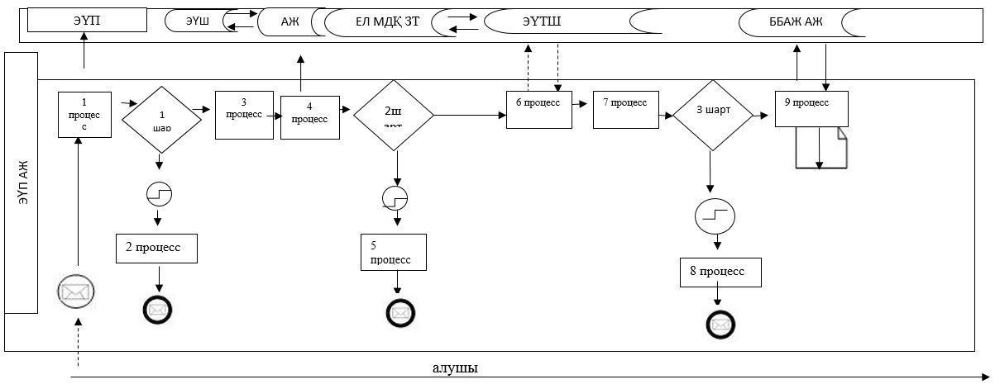

Шартты белгілер:

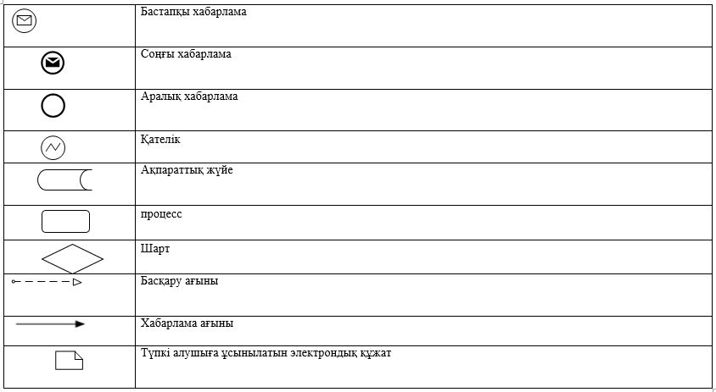

"Мемлекеттік ветеринариялық-
санитариялық бақылау және қадағалау
объектілеріне ветеринариялық-
санитариялық қорытынды беру "
мемлекеттік көрсетілетін қызмет регламетіне
2-қосымша
Көрсетілетін қызметті беруші арқылы "Мемлекеттік ветеринариялық-санитариялық бақылау және қадағалау объектілеріне ветеринариялық-санитариялық қорытынды беру" мемлекттік қызмет көрсету кезіндегі функционалдық өзара әрекеттесудің диаграммасы

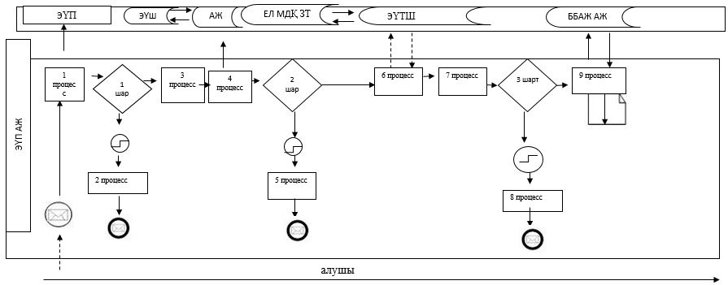

Шартты белгілер:

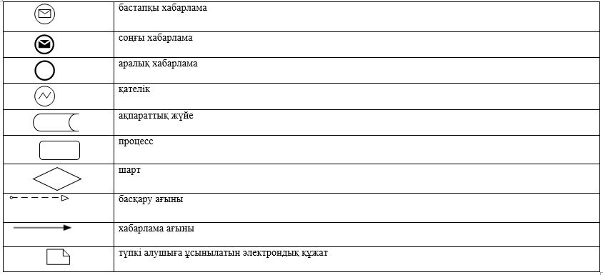

"Мемлекеттік ветеринариялық-
cанитариялық бақылау және
қадағалау объектілеріне
ветеринариялық-санитариялық
қорытынды беру" мемлекеттік
көрсетілетін қызмет регламетіне
3-қосымша
"Мемлекеттік ветеринариялық-санитариялық бақылау және қадағалау объектілеріне ветеринариялық-санитариялық қорытынды беру" мемлекеттік көрсетілетін қызметтің бизнес-процестерінің анықтамалығы

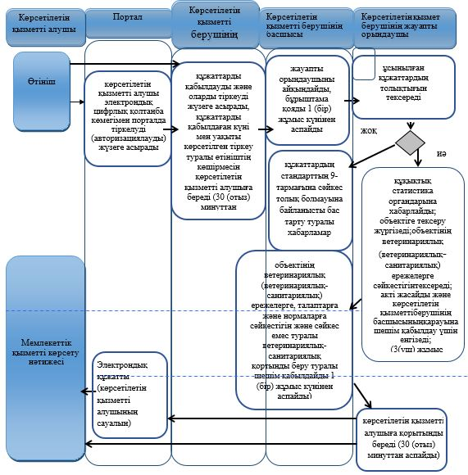

Шартты белгілер:

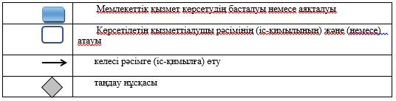

Жамбыл облысы әкімдігінің
2017 жылғы "20" ақпанындағы
№ 20 қаулысымен бекітілген
"Ветеринариялық анықтама беру"
мемлекеттік көрсетілетін қызмет регламенті
1. Жалпы ережелер
1. "Ветеринариялық анықтама беру" мемлекеттік көрсетілетін қызметті (бұдан әрі – мемлекеттік көрсетілетін қызмет) "Ветеринария саласындағы мемлекеттік көрсетілетін қызметтер стандарттарын бекіту туралы" Қазақстан Республикасы Ауыл шаруашылығы министрінің 2015 жылғы 6 мамырдағы № 7-1/418 бұйрығымен (Нормативтік құқықтық актілердің мемлекеттік тіркеу тізілімінде № 11959 болып тіркелген) бекітілген "Ветеринариялық анықтама беру" мемлекеттік көрсетілетін қызмет стандартына (бұдан әрі – стандарт) сәйкес Жамбыл облысы аудандардың және Тараз қаласының жергілікті атқарушы органдарымен құрылған мемлекеттік ветеринариялық ұйымдар (бұдан әрі – көрсетілетін қызметті беруші) көрсетеді.
2. Өтінішті қабылдау және мемлекеттік қызметті көрсету нәтижесін беру:
1) көрсетілетін қызметті берушінің кеңсесі;
2) "электрондық үкіметтің" веб-порталы: www.egov.kz, www.elicense.kz (бұдан әрі – портал) арқылы жүзеге асырылады.
Мемлекеттік қызметті көрсету нысаны – электрондық (ішінара автоматтандырылған) немесе қағаз түрінде.
3. Мемлекеттік қызметті көрсету нәтижесі – ветеринариялық анықтама, не стандарттың 10 тармағында көзделген жағдайларда және негіздер бойынша мемлекеттік қызметті көрсетуден бас тарту туралы дәлелді жауап.
Берілген ветеринариялық анықтамалар туралы мәліметтер ақпараттық жүйеге енгізіледі.
Мемлекеттік қызметті көрсету нәтижесін ұсыну нысаны: қағаз түрінде.
2. Мемлекеттік қызметті көрсету процесінде көрсетілетін қызметті берушінің құрылымдық бөлімшелерінің (қызметкерлерінің) іс-қимылы тәртібін сипаттау
4. Мемлекеттік қызмет көрсету бойынша рәсімдер (іс-қимылдар) бастауға негіздеме стандарттың 9 тармағында көрсетілген құжаттарды көрсетілетін қызметті алушымен (не сенімхат бойынша оның өкілімен) ұсыну болып табылады.
5. Мемлекеттік қызмет көрсету процесінің құрамына кіретін әрбір рәсімнің (іс-қимылдың) мазмұны, оның орындалу ұзақтығы:
1) қызметті берушінің жауапты орындаушысы 15 (он бес) минуттың ішінде мемлекеттік қызметті көрсету үшін қызметті алушымен ұсынылған құжаттарды қабылдайды және тіркейді;
2) қызметті берушінің жауапты орындаушысы жүгінген күні ішінде, ұсынылған құжаттардың негізінде жануардың ветеринариялық паспорты мен жеке нөмірінің және ауыл шаруашылығы жануарларын бірдейлендіру жөніндегі деректер базасында немесе олардан үзінді-көшірмелерде бар жануарлар туралы мәліметтердің болуын негізге ала отырып, жануарды, жануарлардан алынған өнім мен шикізатты ветеринариялық байқап қарауды жүргізеді, бұл ретте қызметті алушы жүгінген сәттегі тиісті әкімшілік-аумақтық бірлік аумағындағы эпизоотиялық ахуал ескеріледі;
3) қызметті берушінің жауапты орындаушысы 15 (он бес) минуттың ішінде мөрімен және қолымен расталған ветеринариялық анықтаманы дайындайды, не мемлекеттік көрсетілетін қызмет стандартының 10 тармағында көзделген жағдайларда және негіздер бойынша мемлекеттік қызметті көрсетуден бас тарту туралы дәлелді жауап береді.
6. Келесі рәсімді (іс-қимылды) орындауды бастау үшін негіз болатын мемлекеттік қызметті көрсету бойынша рәсімдердің (іс-қимылдардың) нәтижесі:
1) қызметті алушымен ұсынылған құжаттарды қызметті берушінің жауапты орындаушысымен қабылдау және тіркеу;
2) қызметті берушінің жауапты орындаушысымен анықтаманы рәсімдеу;
3) қызметті берушінің жауапты орындаушысымен қызметті алушыға мемлекеттік қызметті көрсету нәтижелерін беру.
3. Мемлекеттік қызмет көрсету процесінде көрсетілетін қызмет берушінің құрылымдық бөлімшелерінің (қызметкерлерінің) өзара іс-қимылы тәртібін сипаттау
7. Мемлекеттік қызметті көрсету процесіне қатысатын қызметті берушілердің құрылымдық бөлімшелерінің (қызметкерлерінің) тізбесі:
қызметті берушінің жауапты орындаушысы.
8. Әрбір рәсімнің (іс-қимылдың) ұзақтығын көрсете отырып, құрылымдық бөлімшелер (қызметкерлер) арасындағы өзара рәсімдердің (іс-қимылдардың) реттілігін сипаттау:
1) қызметті берушінің жауапты орындаушысымен 15 (он бес) минуттың ішінде мемлекеттік қызметті көрсету үшін қызметті алушымен ұсынылған құжаттарын қабылдау және тіркеу;
2) қызметті берушінің жауапты орындаушысы жүгінген күні ішінде, ұсынылған құжаттардың негізінде жануардың ветеринариялық паспорты мен жеке нөмірінің және ауыл шаруашылығы жануарларын бірдейлендіру жөніндегі деректер базасында немесе олардан үзінді-көшірмелерде бар жануарлар туралы мәліметтердің болуын негізге ала отырып, жануарды, жануарлардан алынған өнім мен шикізатты ветеринариялық байқап қарауды жүргізеді, бұл ретте қызметті алушы жүгінген сәттегі тиісті әкімшілік-аумақтық бірлік аумағындағы эпизоотиялық ахуал ескеріледі;
3) қызметті берушінің жауапты орындаушысы 15 (он бес) минуттың ішінде мөрімен және қолымен расталған ветеринариялық анықтаманы дайындайды, не мемлекеттік көрсетілетін қызмет стандартының 10 тармағында көзделген жағдайларда және негіздер бойынша мемлекеттік қызметі көрсетуден бас тарту туралы дәлелді жауап береді.
4. Портал арқылы және (немесе) өзге де көрсетілетін қызметті берушілермен өзара іс-қимыл ету тәртібін, сондай-ақ мемлекеттік қызмет көрсету процесінде ақпараттық жүйелерді пайдалану тәртібін сипаттау
9. Портал арқылы мемлекеттік қызмет көрсеткенде қызметті берушінің және қызметті алушының өтініш беру тәртібінің және рәсімі (іс-қимыл) жүйелілігінің сипаттамасы осы регламенттiң 1-қосымшасында келтірілген:
1) қызметті алушы өзінің электрондық цифрлық қолтаңбасын тіркеу куәлігінің көмегiмен порталда тiркелуді жүзеге асырады, ол қызметті алушы компьютерінің интернет-браузерінде сақталады (порталда тiркелмеген қызметті алушылар үшiн жүзеге асырылады);
2) 1-процесс – қызметті алушы компьютерінің интернет-браузерінде электрондық цифрлық қолтаңбаның тіркеу куәлігін бекіту, мемлекеттік көрсетілетін қызметті алу үшін порталға қызметті алушының паролін енгізу процесі (авторизациялау процесі);
3) 1-шарт – тіркелген қызметті алушы туралы деректердің дұрыстығын логин жеке сәйкестендіру нөмірі немесе бизнес-сәйкестендiру нөмiрi мен пароль порталмен тексеру;
4) 2-процесс – қызметті алушының деректерiнде бұзушылықтар болуына байланысты порталда авторизациялаудан бас тарту туралы хабарламаны қалыптастыру;
5) 3-процесс – қызметті алушының осы регламентте көрсетілген қызметті таңдауы, қызметті көрсету үшін сұрату нысанын экранға шығару және қажетті құжаттарды электрондық түріндегі сұратуын тіркей отырып, қызметті алушының нысанды оның құрылымы мен форматтық талаптарын ескере отырып толтыруы (деректерді енгізу);
6) 4-процесс – қызметті алушының сұратуды куәландыру (қол қою) үшін электрондық цифрлық қолтаңбаның тіркеу куәлігін таңдауы;
7) 2-шарт – порталмен электрондық цифрлық қолтаңбаның тіркеу куәлігінің қолдану мерзімін және кері қайтарылған (күші жойылған) тіркеу куәліктерінің ішінде болмауын, сондай-ақ сұратуда көрсетілген жеке сәйкестендіру нөмірі немесе бизнес-сәйкестендiру нөмiрi және электрондық цифрлық қолтаңбаның тіркеу куәлігінде көрсетілген жеке сәйкестендіру нөмірі немесе бизнес-сәйкестендiру нөмiрi арасындағы сәйкестендіру деректерінің сәйкестігін тексеру;
8) 5-процесс – қызметті алушы электрондық цифрлық қолтаңбаның дұрыстығы расталмауына байланысты сұратылған қызметтен бас тарту туралы хабарламаны қалыптастыру;
9) 6-процесс – қызметті көрсетуге сұратуға толтырылған нысанды (енгiзiлген деректердi) қызметті алушының электрондық цифрлық қолтаңбасы арқылы растауы (қол қою);
10) 7-процесс – қызметті беруші қызметті алушыдан агроөнеркәсіптік кешеннің салаларын басқарудың бірыңғай автоматтандырылған жүйесі "e-Agriculture" порталына түскен өтінішті қайта өңдейді;
11) 3-шарт – рұқсат беру үшін қызметті алушы ұсынған құжаттардың сәйкестігін және негіздерге сай екенін қызмет көрсетушінің тексеруі;
12) 8-процесс – басқарудың бірыңғай автоматтандырылған жүйесі ақпараттық жүйесі қызметті алушының деректерінде бұзушылықтардың болуына байланысты сұратылған қызметінен бас тарту туралы хабарламаны қалыптастыру;
13) 9-процесс – қызметті алушының ветеринариялық-санитариялық қорытындыны алу күні мен уақыты туралы хабарлама қызметті берушінің уәкілетті адамының электронды құжат қызмет көрсетушінің уәкілетті тұлғасының электрондық цифрлық қолтаңбасы қолдану арқылы жасалады.
Қызмет көрсетушінің қызмет қадамдары мен шешімдері осы регламенттiң 2-қосымшасында келтірілген:
1) 1-процесс – қызметті берушінің орындаушысы мемлекеттік қызметті көрсету үшін басқарудың бірынғай автоматтандырылған жүйесі ақпараттық жүйесі логині мен паролін енгізу процесі (авторизациялау процесі);
2) 1-шарт – қызметті берушінің тіркелген орындаушысы туралы деректердің дұрыстығын логин мен пароль арқылы басқарудың бірынғай автоматтандырылған жүйесі ақпараттық жүйесін тексеру;
3) 2-процесс – қызметті берушінің орындаушысы деректерiнде бұзушылықтар болуына байланысты басқарудың бірынғай автоматтандырылған жүйесі ақпараттық жүйесінавторизациялаудан бас тарту туралы хабарламаны қалыптастыру;
4) 3-процесс – қызметті берушінің орындаушысы осы регламентте көрсетiлген қызметтi таңдауы, қызметтi көрсету үшiн сұрату нысанын экранға шығаруы және қызметті берушінің орындаушысымен қызметті алушының деректерін енгізуі;
5) 4-процесс – қызметті алушының деректері туралы "Жеке тұлғалар" немесе "Заңды тұлғалар" мемлекеттік деректер қорына "электрондық үкімет" шлюзі арқылы сұратуды жолдау;
6) 2-шарт – қызметті алушы деректерінің "Жеке тұлғалар" немесе "Заңды тұлғалар" мемлекеттік деректер қорында болуын тексеру;
7) 5-процесс – қызметті алушы деректерінің "Жеке тұлғалар" немесе "Заңды тұлғалар" мемлекеттік деректер қорында болмауына байланысты деректерді алу мүмкін еместігі туралы хабарламаны қалыптастыру;
8) 6-процесс – өтініш нысанын құжаттардың қағаз нысанында болуы туралы белгі қою бөлігінде толтыру және қызметті берушінің орындаушысы қызметті алушы ұсынған қажетті құжаттарды сканерлеуі және оларды өтініш нысанына тіркеуі;
9) 7-процесс – сұратуды басқарудың бірынғай автоматтандырылған жүйесі ақпараттық жүйесін тіркеу және өңдеу;
10) 3-шарт – рұқсат беру үшін қызметті алушы ұсынған құжаттардың сәйкестігін және негіздерге сай екенін қызмет көрсетушінің тексеруі;
11) 8-процесс – басқарудың бірынғай автоматтандырылған жүйесі ақпараттық жүйесінде қызметті алушының деректерінде бұзушылықтардың болуына байланысты сұратқан қызметінен бас тарту туралы хабарламаны қалыптастыру;
12) 9-процесс – ветеринариялық-санитариялық қорытындыны рәсімдеу электрондық форматта ресімделеді, арнайы бланкке басып шығарылады, мөрмен расталады және оған қызметті беруші басшысының қолы қойылады.
10. Мемлекеттік қызмет көрсету процесінде рәсімдер (іс-қимылдар) ретінің, қызметті берушінің құрылымдық бөлімшелерінің (қызметкерлерінің) өзара іс-қимылдарының толық сипаттамасы, сонымен қатар өзге көрсетілген қызмет берушілермен өзара іс-қимыл тәртібінің және мемлекеттік қызмет көрсету процесінде ақпараттық жүйелерді қолдану тәртібінің сипаттамасы осы регламенттің 3-қосымшасында сәйкес мемлекеттік қызмет көрсетудің бизнес-процестерінің анықтамалығында көрсетіледі.
Мемлекеттік қызмет көрсетудің бизнес-процестерінің анықтамалығы Жамбыл облысы әкімдігінің (http://zhambyl.gov.kz) интернет-ресурстарында орналастырылады.
" Ветеринариялық анықтама беру"
мемлекеттік көрсетілетін қызмет регламетіне
1-қосымша
"Ветеринариялық анықтама беру" мемлекеттік көрсетілетін қызметтің портал арқылы мемлекеттік қызмет көрсету кезіндегі функционалдық өзара әрекеттесудің диаграммасы

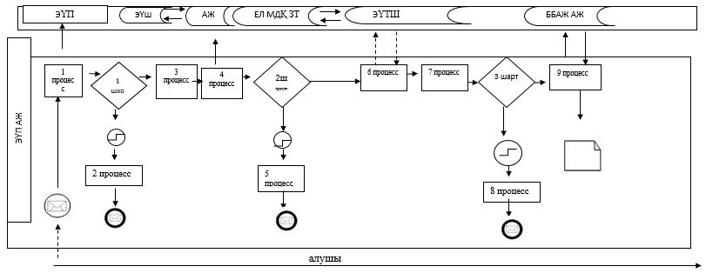

Шартты белгілер:

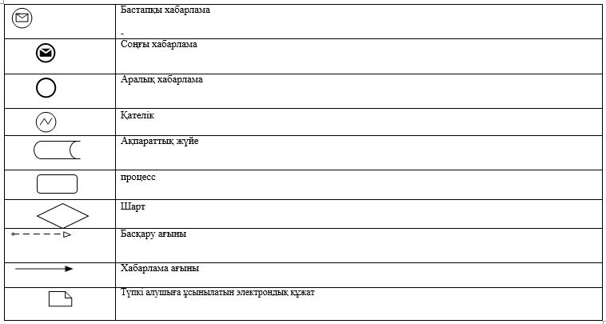

" Ветеринариялық анықтама беру "
мемлекеттік көрсетілетін қызмет регламетіне
2-қосымша
Көрсетілетін қызметті беруші арқылы "Ветеринариялық анықтама беру" мемлекттік қызмет көрсету кезіндегі функционалдық өзара әрекеттесудің диаграммасы

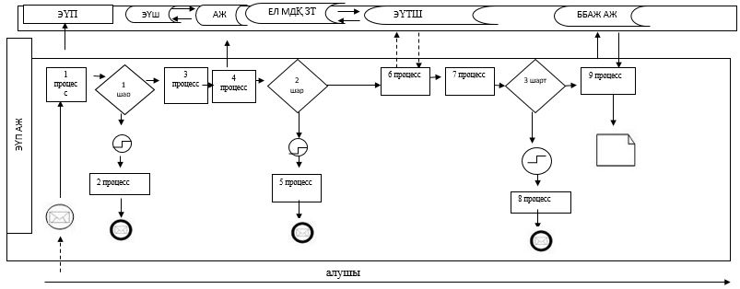

Шартты белгілер:

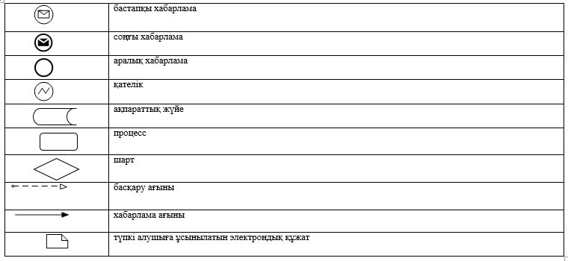

" Ветеринариялық анықтама беру "
мемлекеттік көрсетілетін қызмет
регламентіне 3 қосымша
Мемлекеттік қызмет көрсетудің бизнес-процестерінің
анықтамалығы

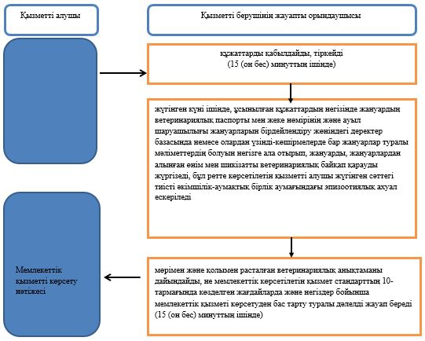

Шартты белгілер:

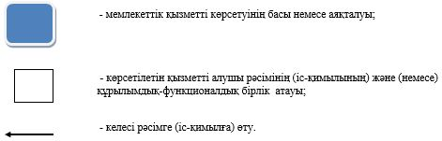

Жамбыл облысы әкімдігінің
2017 жылғы "20" ақпанындағы
№20 қаулысымен бекітілген
"Жануарларды өсіруді, жануарларды союға дайындауды (союды), сақтауды, өңдеуді және сатуды жүзеге асыратын өндіріс объектілеріне, сондай-ақ ветеринариялық препараттарды, жем және жемазық қоспаларын өндіру, сақтау және сату бойынша өндіріс объектілеріне тіркеу нөмірлерін беру" мемлекеттiк көрсетілетін қызмет регламенті
Жалпы ережелер
1. "Жануарларды өсіруді, жануарларды союға дайындауды (союды), сақтауды, өңдеуді және сатуды жүзеге асыратын өндіріс объектілеріне, сондай-ақ ветеринариялық препараттарды, жем және жемазық қоспаларын өндіру, сақтау және сату бойынша өндіріс объектілеріне тіркеу нөмірлерін беру" мемлекеттік көрсетілетін қызметі (бұдан әрі – мемлекеттік көрсетілетін қызмет) "Ветеринария саласындағы мемлекеттік қызметтер стандарттарын бекіту туралы" Қазақстан Республикасы Ауыл шаруашылығы министрінің 2015 жылғы 6 мамырдағы № 7-1/418 бұйрығымен (Нормативтік құқықтық актілердің мемлекеттік тіркеу тізілімінде №11959 болып тіркелген) бекітілген мемлекеттік көрсетілетін қызмет стандартына (бұдан әрі – стандарт) сәйкес, "Жамбыл облысы әкімдігінің ветеринария басқармасы" коммуналдық мемлекеттік мекемесі (бұдан әрі - қызметті беруші) көрсетеді.
2. Өтінішті қабылдау және мемлекеттік қызметті көрсету нәтижесін беру:
1) Тараз қаласы және аудандар әкімдіктерінің ветеринария бөлімдері (бұдан әрі-бөлім);
2) "электрондық үкіметтің" веб-порталы: www.egov.kz, www.elicense.kz (бұдан әрі – портал) арқылы жүзеге асырылады.
Мемлекеттік қызметті көрсету нысаны – электрондық (ішінара автоматтандырылған) немесе қағаз түрінде.
3. Мемлекеттік қызметті көрсету нәтижесі – жануарларды өсіруді, жануарларды союға дайындауды (союды), сақтауды, өңдеуді және сатуды жүзеге асыратын өндіріс объектілеріне, сондай-ақ ветеринариялық препараттарды, жем және жемазық қоспаларын өндіру, сақтау және сату бойынша өндіріс объектілеріне тіркеу нөмірлері берілгені туралы растама (бұдан әрі – растама) беру немесе берілген тіркеу нөмірді қайта ресімдеу не стандарттың 10 тармағында көзделген жағдайларда және негіздер бойынша мемлекеттік қызметті көрсетуден бас тарту туралы дәлелді жауап.
Мемлекеттік қызметті көрсету нәтижесін ұсыну нысаны: электрондық түрде.
Растама электрондық нысанда ресімделеді, басып шығарылады, қол қойылады және мөрмен расталады.
Қызметті алушы портал арқылы жүгінген кезде мемлекеттік қызмет нәтижесі қызметті алушының "жеке кабинетіне" қызметті берушінің уәкілетті адамының электрондық цифрлық қолтаңбасымен куәландырылған электрондық құжат нысанында жолданады.
2. Мемлекеттік қызмет көрсету процесінде көрсетілетін қызметті берушінің құрылымдық бөлімшелерінің (қызметшілерінің) іс-қимылдар тәртібін сипаттау
4. Мемлекеттік қызмет көрсету бойынша рәсімдердің (іс – қимылдарды) бастауға негіздеме стандарттың 9 тармағында көрсетілген құжаттарды және белгіленген нысан бойынша көрсетілетін қызметті алушымен өтініш беру болып табылады.
5. Мемлекеттiк қызметті көрсету процесінің құрамына кiретiн әрбiр рәсiмнiң (iс-қимылдың) мазмұны, оның орындалу ұзақтығы:
1) бөлімнің кеңсесі қызметті алушы қажетті құжаттарды ұсынған сәттен бастап, қабылдауды және оларды тіркеуді жүзеге асырады, құжаттарды қабылдаған күні мен уақыты көрсетілген тіркеу туралы өтініштің көшірмесін көрсетілетін қызметті алушыға береді - 30 (отыз) минуттан аспайды.
2) бөлім басшылығы кіріс құжаттаманы қарайды, жауапты орындаушыны айқындайды және бұрыштама қояды – 1 (бір) жұмыс күнінен аспайды.
3) бөлімнің жауапты орындаушысы – 1 (бір) жұмыс күнінен асырмай стандарттың 9 тармағында көзделген тізбеге сәйкес ұсынылған құжаттардың толықтығын тексереді. Өтініш беруші құжаттардың толық топтамасын ұсынбаған жағдайда көрсетілетін қызметті беруші – 1 (бір) жұмыс күнінен асырмай көрсетілген мерзімдерде өтінішті әрі қарай қараудан жазбаша дәлелді бас тартады.
4) Жамбыл облысы әкімдігінің ветеринария басқармасының мемлекеттік ветеринариялық бақылау инспекция бөлімі портал арқылы:
өндіріс объектісіне есептік нөмір беру туралы сұрауды тіркейді;
өндіріс объектісіне есептік нөмірді рәсімдейді;
өндіріс объектісіне есептік нөмір беру туралы растауды ресімдейді және оны Тараз қаласы және аудан әкімдіктерінің ветеринария бөлімдеріне жолдайды – 3 (үш) жұмыс күнінен аспайды;
5) бөлімнің жауапты орындаушы растау түскен сәттен бастап 1 (бір) жұмыс күні ішінде оны өтінуші - өндіріс объектісінің "жеке кабинетіне" электрондық құжат нысанында жібереді немесе шығарады, бөлім оны мөрмен растайды, басшысының қолы қойылады.
6) мемлекеттік көрсетілетін қызметтің нәтижелері – 30 (отыз) минуттан аспайды.
6. Есептік нөмірді қайта ресімдеу кезінде, есептік нөмірдің атауын және (немесе) ұйымдастырушылық-құқықтық нысанын өзгерту кезінде, сою алаңына есептік нөмірді растау кезінде:
осы мемлекеттік көрсетілетін қызмет стандартына 2-қосымшаға сәйкес көрсетілетін қызметті алушының электрондық цифрлық қолтаңбасымен куәландырылған электрондық құжат нысанындағы өтініш; Жеке басты куәландыратын құжат туралы, заңды тұлғаны мемлекеттік тіркеу (қайта тіркеу) туралы, дара кәсіпкерді мемлекеттік тіркеу туралы, ветеринария-санитариялық қорытынды туралы, бұрын берілген есептік нөмір туралы мәліметтерді көрсетілетін қызметті беруші мемлекеттік ақпараттық жүйелерден "электрондық үкімет" шлюзі арқылы алады. Көрсетілетін қызметті алушы барлық қажетті құжаттарды тапсырған кезде: 1) көрсетілетін қызметті берушіге – қағаз жеткізгіштегі өтініштің қабылданғанын растау көрсетілетін қызметті берушінің кеңсесінде оның көшірмесінде құжаттар топтамасын қабылдау күні, уақыты, құжатты қабылдаған жауапты адамның тегі, аты, әкесінің аты көрсетіле отырып, тіркеу туралы белгі қойылғаны болып табылады;
2) портал арқылы – көрсетілетін қызметті алушының "жеке кабинетінде" мемлекеттік қызметті көрсету үшін сұрау салудың қабылданғаны туралы мәртебе көрсетіледі.
7. Келесі рәсімді (іс-қимылдарды) орындауды бастау үшін негіз болатын мемлекеттік қызметті көрсету бойынша ресімдердің (іс-қимылдардың) нәтижесі:
1) қажетті құжаттарды қабылдайды және тіркейді, құжаттарды қабылдаған күні мен уақыты көрсетілген тіркеу туралы өтініштің көшірмесін қызметті алушыға береді;
2) кіріс құжаттаманы қарайды, жауапты орындаушыны айқындайды және бұрыштама қояды;
3) стандарттың 9 тармағында көзделген тізбеге сәйкес ұсынылған құжаттардың толықтығын тексереді. Өтініш беруші құжаттардың толық топтамасын ұсынбаған жағдайда қызметті беруші көрсетілген мерзімдерде өтінішті әрі қарай қараудан жазбаша дәлелді бас тартады;
4) өндіріс объектісіне есептік нөмір береді;
өндіріс объектісіне есептік нөмір беру туралы растауды ресімдейді және оны бөлімге жолдайды;
5) бөлімнің жауапты орындаушы растау түскен сәттен бастап оны өтініш алушының "жеке кабинетіне" электрондық құжат нысанында жібереді немесе шығарады, бөлім басшысының қолы қойылады оны мөрмен растайды.
6) бөлімнің кеңсе маманы қызмет алушыға мемлекеттік қызмет көрсету нәтижесін табыс етеді.
3. Мемлекеттік қызмет көрсету процесінде құрылымдық бөлімшелер (қызметкерлер) мен көрсетілетін қызметті берушінің өзара іс-қимыл тәртібін сипаттау
7. Мемлекеттік қызметті көрсету процесіне қатысатын көрсетілетін қызметті берушілердің, құрылымдық бөлімшелерінің (қызметшілер) тізбесі:
1) бөлімнің кеңсесі;
2) бөлімнің басшысы;
3) бөлімнің жауапты орындаушысы.
8. Әрбір рәсімнің (іс-қимылдың) ұзақтығын көрсете отырып, құрылымдық бөлімшелер (қызметкерлер) арасындағы рәсімдердің (іс-қимылдардың) реттілігінің сипаттамасы:
1) бөлімнің кеңсесі қызметті алушы қажетті құжаттарды ұсынған сәттен бастап, қабылдауды және оларды тіркеуді жүзеге асырады, құжаттарды қабылдаған күні мен уақыты көрсетілген тіркеу туралы өтініштің көшірмесін қызметті алушыға береді - 30 (отыз) минуттан аспайды;
2) бөлімнің басшылығы кіріс құжаттаманы қарайды, жауапты орындаушыны айқындайды және бұрыштама қояды – 1 (бір) жұмыс күнінен аспайды;
3) бөлімнің жауапты орындаушысы – 1 (бір) жұмыс күнінен асырмай стандарттың 9 тармағында көзделген тізбеге сәйкес ұсынылған құжаттардың толықтығын тексереді. Өтініш беруші құжаттардың толық топтамасын ұсынбаған жағдайда қызметті беруші – 1 (бір) жұмыс күнінен асырмай көрсетілген мерзімдерде өтінішті әрі қарай қараудан жазбаша дәлелді бас тартады;
4) Жамбыл облысы әкімдігінің ветеринария басқармасының мемлекеттік ветеринариялық инспекциясы бөлімі портал арқылы:
өндіріс объектісіне есептік нөмір беру туралы сұрауды тіркейді;
өндіріс объектісіне есептік нөмірді рәсімдейді;
өндіріс объектісіне есептік нөмір беру туралы растауды ресімдейді және оны Тараз қаласы, аудан әкімдіктерінің ветеринария бөлімдеріне үш жұмыс күннен аспайтын мерзімде жолдайды;
5) бөлімнің жауапты орындаушы растау түскен сәттен бастап 1 (бір) жұмыс күні ішінде оны өтінуші алушының "жеке кабинетіне" электрондық құжат нысанында жібереді немесе шығарады, бөлім басшысының қолы қойылады оны мөрмен растайды;
6) мемлекеттік көрсетілетін қызметтің нәтижелері – 30 (отыз) минуттан аспайды.
4. Портал арқылы және (немесе) өзге де көрсетілетін қызметті берушілермен өзара іс-қимыл ету тәртібін, сондай-ақ мемлекеттік қызмет көрсету процесінде ақпараттық жүйелерді пайдалану тәртібін сипаттау
9. Портал арқылы мемлекеттік қызмет көрсеткенде қызметті берушінің және қызметті алушының өтініш беру тәртібінің және рәсімі (іс-қимыл) жүйелілігінің сипаттамасы осы регламенттiң 1-қосымшасында келтірілген:
1) қызметті алушы өзінің электрондық цифрлық қолтаңбасын тіркеу куәлігінің көмегiмен порталда тiркелуді жүзеге асырады, ол қызметті алушы компьютерінің интернет-браузерінде сақталады (порталда тiркелмеген қызметті алушылар үшiн жүзеге асырылады);
2) 1-процесс–қызметті алушы компьютерінің интернет-браузерінде электрондық цифрлық қолтаңбаның тіркеу куәлігін бекіту, мемлекеттік қызметті алу үшін порталға қызметті алушының паролін енгізу процесі (авторизациялау процесі);
3) 1-шарт – тіркелген қызметті алушы туралы деректердің дұрыстығын логин жеке сәйкестендіру нөмірі немесе бизнес-сәйкестендiру нөмiрi мен пароль порталмен тексеру;
4) 2-процесс – қызметті алушының деректерiнде бұзушылықтар болуына байланысты порталда авторизациялаудан бас тарту туралы хабарламаны қалыптастыру;
5) 3-процесс – қызметті алушының осы регламентте қызметті таңдауы, қызметті көрсету үшін сұрату нысанын экранға шығару және қажетті құжаттарды электрондық түріндегі сұратуын тіркей отырып, қызметті алушының нысанды оның құрылымы мен форматтық талаптарын ескере отырып толтыруы (деректерді енгізу);
6) 4-процесс – қызметті алушының сұратуды куәландыру (қол қою) үшін электрондық цифрлық қолтаңбаның тіркеу куәлігін таңдауы;
7) 2-шарт – порталмен электрондық цифрлық қолтаңбаның тіркеу куәлігінің қолдану мерзімін және кері қайтарылған (күші жойылған) тіркеу куәліктерінің ішінде болмауын, сондай-ақ сұратуда көрсетілген жеке сәйкестендіру нөмірі немесе бизнес-сәйкестендiру нөмiрi және электрондық цифрлық қолтаңбасының тіркеу куәлігінде көрсетілген жеке сәйкестендіру нөмірі немесе бизнес-сәйкестендiру нөмiрi арасындағы сәйкестендіру деректерінің сәйкестігін тексеру;
8) 5-процесс – қызметті алушы электрондық цифрлық қолтаңбасының дұрыстығы расталмауына байланысты сұратылған қызметтен бас тарту туралы хабарламаны қалыптастыру;
9) 6-процесс – қызметті көрсетуге сұратуға толтырылған нысанды (енгiзiлген деректердi) қызметті алушының электрондық цифрлық қолтаңбасы арқылы растауы (қол қою);
10) 7-процесс – қызметті беруші қызметті алушыдан агроөнеркәсіптік кешеннің салаларын басқарудың бірыңғай автоматтандырылған жүйесі "e-Agriculture" порталына түскен өтінішті қайта өңдейді;
11) 3-шарт – рұқсат беру үшін қызметті алушы ұсынған құжаттардың сәйкестігін және негіздерге сай екенін қызмет көрсетушінің тексеруі;
12) 8-процесс – басқарудың бірынғай автоматтандырылған жүйесі ақпараттық жүйелерде қызметті алушының деректерінде бұзушылықтардың болуына байланысты сұратылған қызметінен бас тарту туралы хабарламаны қалыптастыру;
13) 9-процесс – қызметті алушының ветеринариялық-санитариялық қорытындыны алу күні мен уақыты туралы хабарлама қызметті берушінің уәкілетті адамының электронды құжат қызмет көрсетушінің уәкілетті тұлғасының электрондық цифрлық қолтаңбасын қолдану арқылы жасалады.
Қызмет көрсетушінің қызмет көрсету қадамдары мен шешімдері осы регламенттiң 2-қосымшасында келтірілген:
1) 1-процесс – қызметті берушінің орындаушысы мемлекеттік қызметті көрсету үшін басқарудың бірынғай автоматтандырылған жүйесі ақпараттық жүйенің логині мен паролін енгізу процесі (авторизациялау процесі);
2) 1-шарт – қызметті берушінің тіркелген орындаушысы туралы деректердің дұрыстығын логин мен пароль арқылы басқарудың бірынғай автоматтандырылған жүйесі ақпараттық жүйелерді тексеру;
3) 2-процесс – қызметті берушінің орындаушысы деректерiнде бұзушылықтар болуына байланысты басқарудың бірыңғай автоматтандырылған жүйесі ақпараттық жүйелерін авторизациялаудан бас тарту туралы хабарламаны қалыптастыру;
4) 3-процесс – қызметті берушінің орындаушысы осы регламентте көрсетiлген қызметтi таңдауы, қызметтi көрсету үшiн сұрату нысанын экранға шығаруы және қызметті берушінің орындаушысымен қызметті алушының деректерін енгізуі;
5) 4-процесс – қызметті алушының деректері туралы "Жеке тұлғалар" немесе "Заңды тұлғалар" мемлекеттік деректер қорына "электрондық үкімет" шлюзі арқылы сұратуды жолдау;
6) 2-шарт – қызметті алушы деректерінің "Жеке тұлғалар" немесе "Заңды тұлғалар" мемлекеттік деректер қорында болуын тексеру;
7) 5-процесс – қызметті алушы деректерінің "Жеке тұлғалар" немесе "Заңды тұлғалар" мемлекеттік деректер қорында болмауына байланысты деректерді алу мүмкін еместігі туралы хабарламаны қалыптастыру;
8) 6-процесс – өтініш нысанын құжаттардың қағаз нысанында болуы туралы белгі қою бөлігінде толтыру және қызметті берушінің орындаушысы қызметті алушы ұсынған қажетті құжаттарды сканерлеуі және оларды өтініш нысанына тіркеуі;
9) 7-процесс – сұратуды басқарудың бірынғай автоматтандырылған жүйесі ақпараттық жүйелерін тіркеу және өңдеу;
10) 3-шарт – рұқсат беру үшін қызметті алушы ұсынған құжаттардың сәйкестігін және негіздерге сай екенін қызмет көрсетушінің тексеруі;
11) 8-процесс – басқарудың бірынғай автоматтандырылған жүйесі ақпараттық жүйенің қызметті алушының деректерінде бұзушылықтардың болуына байланысты сұратқан қызметінен бас тарту туралы хабарламаны қалыптастыру;
12) 9-процесс – ветеринариялық-санитариялық қорытындыны рәсімдеу электрондық форматта ресімделеді, арнайы бланкке басып шығарылады, мөрмен расталады және оған қызметті беруші басшысының қолы қойылады.
10. Мемлекеттік қызмет көрсету процесінде рәсімдер (іс-қимылдар) ретінің, қызметті берушінің құрылымдық бөлімшелерінің (қызметкерлерінің) өзара іс-қимылдарының толық сипаттамасы, сонымен қатар өзге қызмет берушілермен өзара іс-қимыл тәртібінің және мемлекеттік қызмет көрсету процесінде ақпараттық жүйелерді қолдану тәртібінің сипаттамасы осы регламенттің 3-қосымшасына сәйкес мемлекеттік қызмет көрсетудің бизнес-процестерінің анықтамалығында көрсетіледі.
Мемлекеттік қызмет көрсетудің бизнес-процестерінің анықтамалығы Жамбыл облысы әкімдігінің (http://zhambyl.gov.kz) интернет-ресурстарында орналастырылады.
"Жануарларды өсіруді, жануарларды союға дайындауды
(союды), сақтауды, өңдеуді және сатуды жүзеге асыратын
өндіріс объектілеріне, сондай-ақ ветеринариялық
препараттарды, жем және жемазық қоспаларын өндіру, сақтау
және сату бойынша өндіріс объектілеріне тіркеу нөмірлерін
беру" мемлекеттік көрсетілетін қызмет регламетіне
1-қосымша
"Жануарларды өсіруді, жануарларды союға дайындауды (союды), сақтауды, өңдеуді және сатуды жүзеге асыратын өндіріс объектілеріне, сондай-ақ ветеринариялық препараттарды, жем және жемазық қоспаларын өндіру, сақтау және сату бойынша өндіріс объектілеріне тіркеу нөмірлерін беру" портал арқылы мемлекеттік қызмет көрсету кезіндегі функционалдық өзара әрекеттесудің диаграммасы

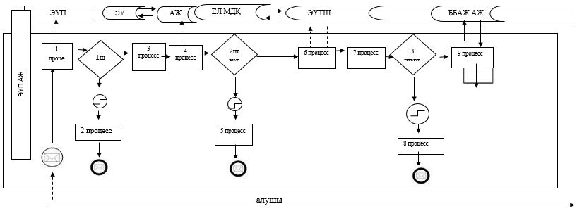

Шартты белгілер:

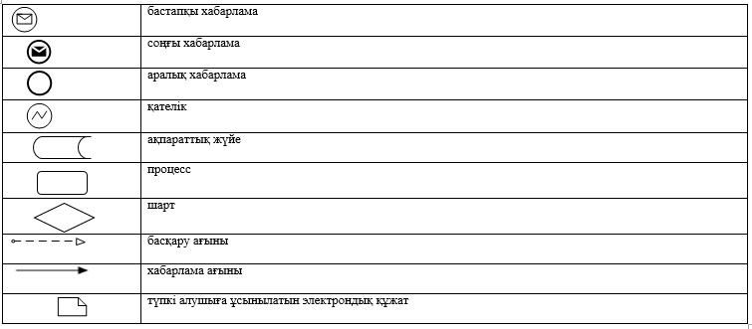

"Жануарларды өсіруді, жануарларды союға дайындауды
(союды), сақтауды, өңдеуді және сатуды жүзеге асыратын өндіріс
объектілеріне, сондай-ақ ветеринариялық препараттарды, жем және жемазық
қоспаларын өндіру, сақтау және сату бойынша өндіріс объектілеріне тіркеу
нөмірлерін беру" мемлекеттік көрсетілетін қызмет регламетіне
2-қосымша
"Жануарларды өсіруді, жануарларды союға дайындауды (союды), сақтауды, өңдеуді және сатуды жүзеге асыратын өндіріс объектілеріне, сондай-ақ ветеринариялық препараттарды, жем және жемазық қоспаларын өндіру, сақтау және сату бойынша өндіріс объектілеріне тіркеу нөмірлерін беру" көрсетілетін қызметті беруші арқылы мемлекттік қызмет көрсету кезіндегі функционалдық өзара әрекеттесудің диаграммасы

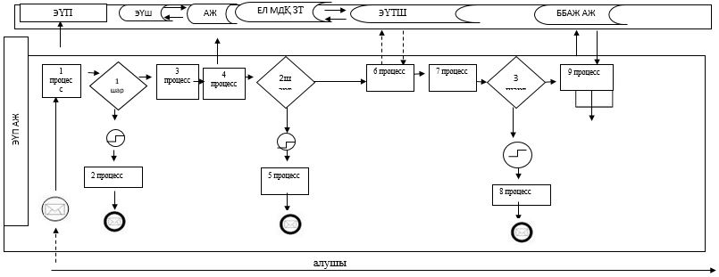

Шартты белгілер:

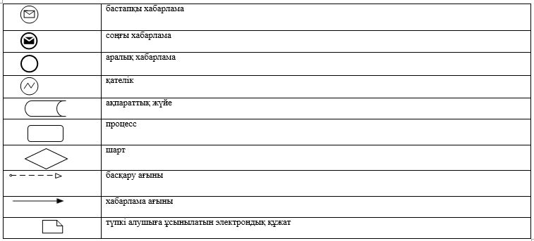

"Жануарларды өсіруді, жануарларды союға дайындауды(союды), сақтауды, өңдеуді
және сатуды жүзегеасыратын өндіріс объектілеріне, сондай-ақ
ветеринариялықпрепараттарды, жем және жемазыққоспаларын өндіру, сақтау
және сату бойынша өндіріс объектілеріне тіркеу нөмірлерін беру"
мемлекеттік көрсетілетін қызмет регламетіне 3-қосымша
"Жануарларды өсіруді, жануарларды союға дайындауды (союды), сақтауды, өңдеуді және сатуды жүзеге асыратын өндіріс объектілеріне, сондай-ақ ветеринариялық препараттарды, жем және жемазық қоспаларын өндіру, сақтау және сату бойынша өндіріс объектілеріне тіркеу нөмірлерін беру" мемлекеттік көрсетілетін қызметтің бизнес-процестерінің анықтамалығы

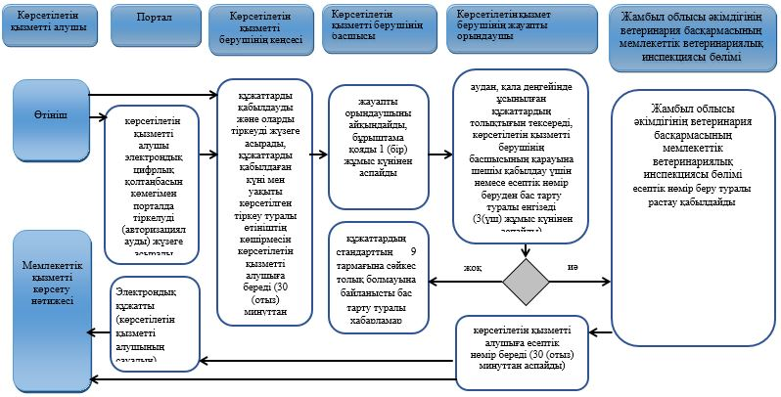

Шартты белгілер:

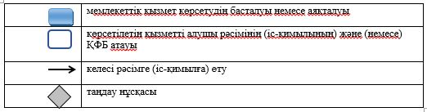

Жамбыл облысы әкімдігінің
2017 жылғы "20" ақпанындағы
№20 қаулысымен бекітілген
"Ауыл шаруашылығы жануарларын ветеринариялық паспорт бере отырып бірдейлендіруді жүргізу" мемлекеттік көрсетілетін қызмет регламенті
1. Жалпы ережелер
1. "Ауыл шаруашылығы жануарларын ветеринариялық паспорт бере отырып бірдейлендіруді жүргізу" мемлекеттік көрсетілетін қызметі (бұдан әрі - мемлекеттік көрсетілетін қызмет) "Ветеринария саласындағы мемлекеттік көрсетілетін қызметтер стандарттарын бекіту туралы" Қазақстан Республикасы Ауыл шаруашылығы министрінің 2015 жылғы 6 мамырдағы № 7-1/418 бұйрығымен (Нормативтік құқықтық актілердің мемлекеттік тіркеу тізілімінде № 11959 болып тіркелген) бекітілген "Ауыл шаруашылығы жануарларын ветеринариялық паспорт бере отырып бірдейлендіруді жүргізу" мемлекеттік көрсетілетін қызмет стандартына (бұдан әрі – стандарт) сәйкес, Жамбыл облысы аудандары және Тараз қаласының жергілікті атқарушы органдарымен құрылған мемлекеттік ветеринариялық ұйымдар (бұдан әрі – көрсетілетін қызметті беруші) көрсетеді.
2. Өтініштерді қабылдауды және мемлекеттік қызмет көрсету нәтижесін беру көрсетілетін қызметті берушінің кеңсесі арқылы жүзеге асырылады.
Ветеринариялық паспорттан үзінді-көшірме алу қажет болған жағдайда өтінішті қабылдау және мемлекеттік қызметті көрсету нәтижесін беру:
1) көрсетілетін қызметті берушінің кеңсесі;
2) "электрондық үкіметтің" веб-порталы: www.egov.kz, www.elicense.kz (бұдан әрі – портал) арқылы жүзеге асырылады.
Мемлекеттік қызметті көрсету нысаны – электрондық (ішінара автоматтандырылған) немесе қағаз түрінде.
3. Мемлекеттік қызметті көрсету нәтижесі – ауыл шаруашылығы жануарын бірдейлендіру тәсілдерінің бірімен жануарларға ветеринариялық паспорт бере отырып жеке нөмір беру, телнұсқа беру, ветеринариялық паспорттан үзінді-көшірме беру.
Мемлекеттік қызметті көрсету нәтижесін ұсыну нысаны: электрондық/қағаз түрде.
2. Мемлекеттік қызметті көрсету процесінде көрсетілетін қызметті берушінің құрылымдық бөлімшелерінің (қызметкерлерінің) іс-қимыл тәртібін сипаттау
4. Мемлекеттік қызмет көрсету бойынша рәсімдер (іс-қимылдар) бастауға негіздеме стандарттың 9 тармағында көрсетілген құжаттарды көрсетілетін қызметті алушымен (не сенімхат бойынша оның өкілімен) ұсыну мемлекеттік қызмет көрсету бойынша рәсімді (іс-қимылдар) бастауға негіздеме болып табылады.
5. Мемлекеттік қызмет көрсету процесінің құрамына кіретін әрбір рәсімнің (іс-қимылдың) мазмұны, оның орындалу ұзақтығы:
1) көрсетілетін қызметті берушінің жауапты орындаушысы құжаттарды 15 (он бес) минут ішінде қабылдауды және оларды тіркеуді жүзеге асырады;
2) қызмет берушінің жауапты орындаушысы, түскен құжаттарды қарайды, бірдейлендіруді облыстың жергілікті атқарушы органдары бекіткен ауыл шаруашылығы жануарларын бірдейлендіруді жүргізу жөніндегі іс-шаралар жоспарында көрсетілген мерзімдерге сәйкес жүзеге асырады.
Сырға (сырғалар) жоғалған, бүлінген кезде (жеке нөмірін айқындау мүмкін емес) қайталама мемлекеттік көрсетілетін қызмет жануарларға жаңа жеке нөмір бере отырып, қызмет берушіге сырғалар келіп түскен күннен бастап 2 (екі) жұмыс күні ішінде көрсетіледі;
3) қызмет берушінің жауапты орындаушысы 15 (он бес) минут ішінде көрсетілетін қызметті алушыға қол қойылған ветеринариялық паспортты, телнұсқаны, ветеринариялық паспорттан үзінді-көшірмесін береді.
6. Келесі рәсімді (іс - қимылды) орындауды бастау үшін негіз болатын мемлекеттік қызметті көрсету бойынша рәсімнің (іс - қимылдар) нәтижесі:
1) ұсынылған құжаттарды қабылдау және тіркеу;
2) түскен құжаттарды қарайды, бірдейлендіруді облыстың жергілікті атқарушы органдары бекіткен ауыл шаруашылығы жануарларын бірдейлендіруді жүргізу жөніндегі іс-шаралар жоспарында көрсетілген мерзімдерге сәйкес жүзеге асырады, паспортты толтырады;
3) қол қойылған ветеринариялық паспортты, телнұсқаны, ветеринариялық паспорттан үзінді-көшірмесін береді.
3. Мемлекеттік қызмет көрсету процесінде көрсетілетін қызметті берушінің құрылымдық бөлімшелерінің (қызметкерлерінің) өзара іс-қимыл тәртібін сипаттау
7. Мемлекеттік көрсетілетін қызмет процесіне қатысатын көрсетілетін қызмет берушілердің құрылымдық бөлімшелерінің (қызметкерлерінің) тізбесі:
1) қызмет берушінің жауапты орындаушысы.
8. Әрбір рәсімнің (іс-қимылдың) ұзақтығын көрсете отырып, құрылымдық бөлімшелер (қызметкерлер) арасындағы рәсімдердің (іс-қимылдардың) реттілігінің сипаттамасы:
1) қызмет берушінің жауапты орындаушысы құжаттарды 15 (он бес) минут ішінде қабылдауды және оларды тіркеуді жүзеге асырады;
2) қызмет берушінің жауапты орындаушысы, түскен құжаттарды қарайды, бірдейлендіруді облыстың жергілікті атқарушы органдары бекіткен ауыл шаруашылығы жануарларын бірдейлендіруді жүргізу жөніндегі іс-шаралар жоспарында көрсетілген мерзімдерге сәйкес жүзеге асырады.
Сырға (сырғалар) жоғалған, бүлінген кезде (жеке нөмірін айқындау мүмкін емес) қайталама мемлекеттік көрсетілетін қызмет жануарларға жаңа жеке нөмір бере отырып, қызмет берушіге сырғалар келіп түскен күннен бастап 2 (екі) жұмыс күні ішінде көрсетіледі;
3) көрсетілетін қызметті берушінің жауапты орындаушысы 15 (он бес) минут ішінде көрсетілетін қызметті алушыға қол қойылған ветеринариялық паспортты, телнұсқаны, ветеринариялық паспорттан үзінді-көшірмесін береді.
4. Портал арқылы және (немесе) өзге де көрсетілетін қызметті берушілермен өзара іс-қимыл ету тәртібін, сондай-ақ мемлекеттік қызмет көрсету процесінде ақпараттық жүйелерді пайдалану тәртібін сипаттау
9. Портал арқылы мемлекеттік қызмет көрсеткенде қызметті берушінің және қызметті алушының өтініш беру тәртібінің және рәсімі (іс-қимыл) жүйелілігінің сипаттамасы осы регламенттiң 1-қосымшасында келтірілген:
1) қызметті алушы өзінің электрондық цифрлық қолтаңбасын тіркеу куәлігінің көмегiмен порталда тiркелуді жүзеге асырады, ол қызметті алушы компьютерінің интернет-браузерінде сақталады (порталда тiркелмеген қызметті алушылар үшiн жүзеге асырылады);
2) 1-процесс–қызметті алушы компьютерінің интернет-браузерінде электрондық цифрлық қолтаңбаның тіркеу куәлігін бекіту, мемлекеттік қызметті алу үшін порталға қызметті алушының паролін енгізу процесі (авторизациялау процесі);
3) 1-шарт – тіркелген қызметті алушы туралы деректердің дұрыстығын логин жеке сәйкестендіру нөмірі немесе бизнес-сәйкестендiру нөмiрi мен пароль порталмен тексеру;
4) 2-процесс – қызметті алушының деректерiнде бұзушылықтар болуына байланысты порталда авторизациялаудан бас тарту туралы хабарламаны қалыптастыру;
5) 3-процесс – қызметті алушының осы регламентте қызметті таңдауы, қызметті көрсету үшін сұрату нысанын экранға шығару және қажетті құжаттарды электрондық түріндегі сұратуын тіркей отырып, қызметті алушының нысанды оның құрылымы мен форматтық талаптарын ескере отырып толтыруы (деректерді енгізу);
6) 4-процесс – қызметті алушының сұратуды куәландыру (қол қою) үшін электрондық цифрлық қолтаңбаның тіркеу куәлігін таңдауы;
7) 2-шарт – порталмен электрондық цифрлық қолтаңбаның тіркеу куәлігінің қолдану мерзімін және кері қайтарылған (күші жойылған) тіркеу куәліктерінің ішінде болмауын, сондай-ақ сұратуда көрсетілген жеке сәйкестендіру нөмірі немесе бизнес-сәйкестендiру нөмiрi және электрондық цифрлық қолтаңбасының тіркеу куәлігінде көрсетілген жеке сәйкестендіру нөмірі немесе бизнес-сәйкестендiру нөмiрi арасындағы сәйкестендіру деректерінің сәйкестігін тексеру;
8) 5-процесс – қызметті алушы электрондық цифрлық қолтаңбасының дұрыстығы расталмауына байланысты сұратылған қызметтен бас тарту туралы хабарламаны қалыптастыру;
9) 6-процесс – қызметті көрсетуге сұратуға толтырылған нысанды (енгiзiлген деректердi) қызметті алушының электрондық цифрлық қолтаңбасы арқылы растауы (қол қою);
10) 7-процесс – қызметті беруші қызметті алушыдан агроөнеркәсіптік кешеннің салаларын басқарудың бірыңғай автоматтандырылған жүйесі "e-Agriculture" порталына түскен өтінішті қайта өңдейді;
11) 3-шарт – рұқсат беру үшін қызметті алушы ұсынған құжаттардың сәйкестігін және негіздерге сай екенін қызмет көрсетушінің тексеруі;
12) 8-процесс – басқарудың бірынғай автоматтандырылған жүйесі ақпараттық жүйелерде қызметті алушының деректерінде бұзушылықтардың болуына байланысты сұратылған қызметінен бас тарту туралы хабарламаны қалыптастыру;
13) 9-процесс – көрсетілетін қызметті алушының бірынғай автоматтандырылған жүйесі ақпараттық жүйелерде қалыптастырылған мемлекеттік қызмет көрсету нәтижесін алуы. Электрондық құжат көрсетілетін қызметті берушінің уәкілетті адамының электрондық цифрлық қолтаңбасын қолданыла отырып, қалыптастырылады.
Қызмет көрсетушінің қызмет көрсету қадамдары мен шешімдері осы регламенттiң 2-қосымшасында келтірілген:
1) 1-процесс – қызметті берушінің орындаушысы мемлекеттік қызметті көрсету үшін басқарудың бірынғай автоматтандырылған жүйесі ақпараттық жүйенің логині мен паролін енгізу процесі (авторизациялау процесі);
2) 1-шарт – қызметті берушінің тіркелген орындаушысы туралы деректердің дұрыстығын логин мен пароль арқылы басқарудың бірынғай автоматтандырылған жүйесі ақпараттық жүйелерді тексеру;
3) 2-процесс – қызметті берушінің орындаушысы деректерiнде бұзушылықтар болуына байланысты басқарудың бірыңғай автоматтандырылған жүйесі ақпараттық жүйелерін авторизациялаудан бас тарту туралы хабарламаны қалыптастыру;
4) 3-процесс – қызметті берушінің орындаушысы осы регламентте көрсетiлген қызметтi таңдауы, қызметтi көрсету үшiн сұрату нысанын экранға шығаруы және қызметті берушінің орындаушысымен қызметті алушының деректерін енгізуі;
5) 4-процесс – қызметті алушының деректері туралы "Жеке тұлғалар" немесе "Заңды тұлғалар" мемлекеттік деректер қорына "электрондық үкімет" шлюзі арқылы сұратуды жолдау;
6) 2-шарт – қызметті алушы деректерінің "Жеке тұлғалар" немесе "Заңды тұлғалар" мемлекеттік деректер қорында болуын тексеру;
7) 5-процесс – қызметті алушы деректерінің "Жеке тұлғалар" немесе "Заңды тұлғалар" мемлекеттік деректер қорында болмауына байланысты деректерді алу мүмкін еместігі туралы хабарламаны қалыптастыру;
8) 6-процесс – өтініш нысанын құжаттардың қағаз нысанында болуы туралы белгі қою бөлігінде толтыру және қызметті берушінің орындаушысы қызметті алушы ұсынған қажетті құжаттарды сканерлеуі және оларды өтініш нысанына тіркеуі;
9) 7-процесс – сұратуды басқарудың бірынғай автоматтандырылған жүйесі ақпараттық жүйелерін тіркеу және өңдеу;
10) 3-шарт – рұқсат беру үшін қызметті алушы ұсынған құжаттардың сәйкестігін және негіздерге сай екенін қызмет көрсетушінің тексеруі;
11) 8-процесс – басқарудың бірынғай автоматтандырылған жүйесі ақпараттық жүйенің қызметті алушының деректерінде бұзушылықтардың болуына байланысты сұратқан қызметінен бас тарту туралы хабарламаны қалыптастыру;
12) 9-процесс – көрсетілетін қызметті алушының бірынғай автоматтандырылған жүйесі ақпараттық жүйелерде қалыптастырылған мемлекеттік қызмет көрсету нәтижесін алуы. Электрондық құжат көрсетілетін қызметті берушінің уәкілетті адамының электрондық цифрлық қолтаңбасын қолданыла отырып, қалыптастырылады.
10. Мемлекеттік қызмет көрсету процесінде рәсімдер (іс-қимылдар) ретінің, қызметті берушінің құрылымдық бөлімшелерінің (қызметкерлерінің) өзара іс-қимылдарының толық сипаттамасы, сонымен қатар өзге қызмет берушілермен өзара іс-қимыл тәртібінің және мемлекеттік қызмет көрсету процесінде ақпараттық жүйелерді қолдану тәртібінің сипаттамасы осы регламенттің 3-қосымшасына сәйкес мемлекеттік қызмет көрсетудің бизнес-процестерінің анықтамалығында көрсетіледі.
Мемлекеттік қызмет көрсетудің бизнес-процестерінің анықтамалығы Жамбыл облысы әкімдігінің (http://zhambyl.gov.kz) интернет-ресурстарында орналастырылады.
"Ауыл шаруашылығы жануарларын ветеринариялық паспорт
бере отырып бірдейлендіруді жүргізу" мемлекеттік
көрсетілетін қызмет регламетіне
1-қосымша
"Ауыл шаруашылығы жануарларын ветеринариялық паспорт бере отырып бірдейлендіруді жүргізу" портал арқылы мемлекеттік қызмет көрсету кезіндегі функционалдық өзара әрекеттесудің диаграммасы

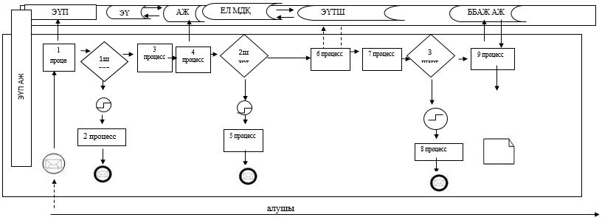

Шартты белгілер:

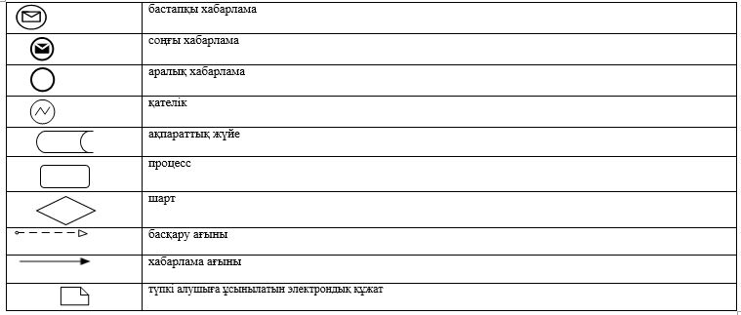

"Ауыл шаруашылығы жануарларын ветеринариялық паспорт бере
отырып бірдейлендіруді жүргізу" мемлекеттік көрсетілетін
қызмет регламетіне
2-қосымша
"Ауыл шаруашылығы жануарларын ветеринариялық паспорт бере отырып бірдейлендіруді жүргізу" көрсетілетін қызметті беруші арқылы мемлекттік қызмет көрсету кезіндегі функционалдық өзара әрекеттесудің диаграммасы

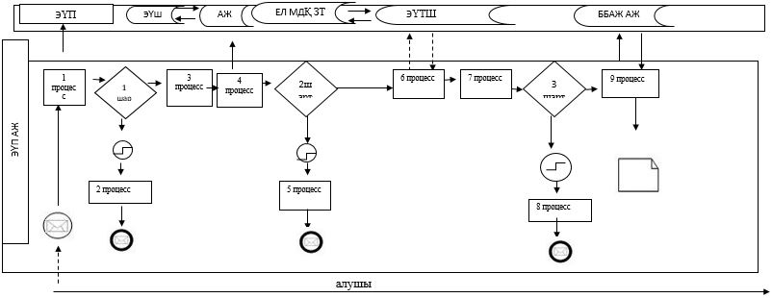

Шартты белгілер:

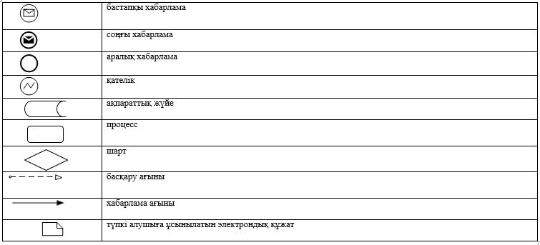

"Ауыл шаруашылығы жануарларын
бірдейлендіруді жүргізу"
мемлекеттік көрсетілетін қызмет
регламентіне 3- қосымша
"Ауыл шаруашылығы жануарларын ветеринариялық паспорт бере отырып бірдейлендіруді жүргізу" мемлекеттік көрсетілетін қызметтің бизнес-процестерінің анықтамалығы

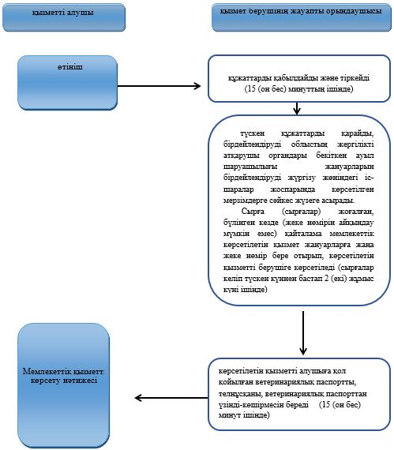

Шартты белгілер:

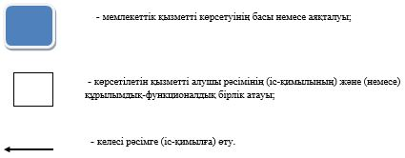

Жамбыл облысы әкімдігінің
2017 жылғы "20" ақпанындағы
№20 қаулысымен бекітілген
" Ветеринария саласында кәсіпкерлік қызметті жүзеге асыратын жеке және заңды тұлғаларды аттестаттау" мемлекеттiк көрсетілетін қызмет регламенті
Жалпы ережелер
1. "Ветеринария саласында кәсіпкерлік қызметті жүзеге асыратын жеке және заңды тұлғаларды аттестаттау" мемлекеттік көрсетілетін қызметі (бұдан әрі – мемлекеттік көрсетілетін қызмет) "Ветеринария саласындағы мемлекеттік көрсетілетін қызметтер стандарттарын бекіту туралы" Қазақстан Республикасы Ауыл шаруашылығы министрінің 2015 жылғы 6 мамырдағы № 7-1/418 бұйрығымен (Нормативтік құқықтық актілердің мемлекеттік тіркеу тізілімінде № 11959 болып тіркелген) бекітілген мемлекеттік көрсетілетін қызмет стандартына (бұдан әрі – стандарт) сәйкес, "Жамбыл облысы әкімдігінің ветеринария басқармасы" коммуналдық мемлекеттік мекемесі және Тараз қаласы, аудан әкімдіктерінің ветеринария бөлімдері (бұдан әрі – көрсетілетін қызметті беруші) көрсетеді.
2. Өтінішті қабылдау және мемлекеттік қызметті көрсету нәтижесін беру:
1) қызметті берушінің кеңсесі;
2) "электрондық үкіметтің"веб-порталы: www.egov.kz, www.elicense.kz (бұдан әрі – портал) арқылы жүзеге асырылады.
Мемлекеттік қызметті көрсету нысаны – электрондық (ішінара автоматтандырылған) немесе қағаз түрінде.
3. Мемлекеттік қызметті көрсету нәтижесі – мынадай шешімдердің бірі көрсетілген аттестаттау парағы:
1) аттестатталды;
2) қайта аттестаттауға жатады;
3) аттестатталған жоқ.
Мемлекеттік қызметті көрсету нәтижесін ұсыну нысаны: электрондық түрде.
Аттестаттау парағы электрондық нысанда ресімделеді, басып шығарылады, оған комиссия төрағасы, мүшелері және хатшысы қол қояды.
Портал арқылы қызметті алушының "жеке кабинетіне" ветеринария саласында кәсіпкерлік қызметті жүзеге асыратын жеке және заңды тұлғаларды аттестаттаудың өткізілетін күні, уақыты, орыны туралы және қызметті берушінің уәкілетті адамының электрондық цифрлық қолтаңбасымен куәландырылған, мемлекеттік қызмет көрсету нәтижелерін электрондық құжат нысанында хабарлама жолданады.
2. Мемлекеттік қызмет көрсету процесінде көрсетілетін қызметті берушінің құрылымдық бөлімшелерінің (қызметшілерінің) іс-қимылдар тәртібін сипаттау
4. Мемлекеттік қызмет көрсету бойынша рәсімдердің (іс – қимылдарды) бастауға негіздеме стандарттың 9 тармағында көрсетілген құжаттарды және белгіленген нысан бойынша қызметті алушымен өтініш беру болып табылады.
5. Мемлекеттiк қызметті көрсету процесінің құрамына кiретiн әрбiр рәсiмнiң (iс-қимылдың) мазмұны, оның орындалу ұзақтығы:
1) қызметті берушінің кеңсесі қызметті алушы қажетті құжаттарды ұсынған сәттен бастап, қабылдауды және оларды тіркеуді жүзеге асырады, құжаттарды қабылдаған күні мен уақыты көрсетілген тіркеу туралы өтініштің көшірмесін қызметті алушыға береді - 30 (отыз) минуттан аспайды.
2) қызметті берушінің басшысы кіріс құжаттаманы қарайды, жауапты орындаушыны айқындайды және бұрыштама қояды – 30 (отыз) минуттан аспайды.
3) қызметті берушінің жауапты орындаушысы стандарттың 9-тармағында көзделген тізбеге сәйкес ұсынылған құжаттардың толықтығын тексереді – өтініштің түскен күні.
4) атестаттау кестесіне сәйкес комиссия аттестаттауды жүргізеді.
Атестаттау бір күнде өткізіледі - 1 (бір) жұмыс күні ішінде және екі кезеңнен тұрады: тестілеу және әңгімелесу.
Көрсетілетін қызметті алушы тестілеуден теріс нәтиже алған кезде атестаттаудың екінші кезеңіне өтпейді (әңгімелесуге)
Мемлекеттік қызметті көрсету стандартында көрсетілген қайта тестілеуден өту тәртібі алғашқы тестілеуден алты ай өткенен кейін.
Комиссия шешімімен қайта әңгімелесуге тиіс. Алғашқы әңгімелесу күнінен бір ай өткенен кейін қайта әңгімелесу өтеді.
Атестаттаудан өтпегенде, көрсетілетін қызметті алушы атестаттау нәтижесін алғанына бір жыл өткенен кейі қайта атестаттауға қатысуға құқылы.
5) кеңсе орындаушысы қызметті алушыға мемлекеттік көрсетілетін қызметтің нәтижелерін беру – 30 (отыз) минуттан аспайды.
6. Келесі рәсімді (іс-қимылдарды) орындауды бастау үшін негіз болатын мемлекеттік қызметті көрсету бойынша рәсімдердің (іс-қимылдардың) нәтижесі – келесі шешімдерді көрсете отыра аттестаттау парағы:
1) мемлекеттік қызмет берушінің жауапты орындаушысы құжаттарды басшыға немесе құзырлы тұлғасына жібереді;
2) басшы немесе құзырлы тұлғаға құжаттарды қарап, жауапты орындаушыны анықтайды;
3) мемлекеттік қызмет берушінің жауапты орындаушысы құжаттарды комиссияға жібереді;
4) аттестация жүргізіледі және орындаушыға нәтижені табыстау үшін жібереді.
5) қызмет алушыға аттестациялық парақ беріледі.
3. Мемлекеттік қызмет көрсету процесінде көрсетілетін қызметті берушінің құрылымдық бөлімшелерінің (қызметшілерінің) өзара іс-қимыл тәртібін сипаттау
7. Мемлекеттік қызметті көрсету процесіне қатысатын қызметті берушілердің, құрылымдық бөлімшелерінің (қызметшілер) тізбесі:
1) қызметті берушінің кеңсесі;
2) қызметті берушінің басшысы;
3) қызметті берушінің жауапты орындаушысы;
4) комиссия.
8. Әрбір рәсімнің (іс-қимылдың) ұзақтығын көрсете отырып, құрылымдық бөлімшелер (қызметкерлер) арасындағы рәсімдердің (іс-қимылдардың) реттілігінің сипаттамасы:
1) қызметті берушінің кеңсесі қызметті алушы қажетті құжаттарды ұсынған сәттен бастап, қабылдауды және оларды тіркеуді жүзеге асырады, құжаттарды қабылдаған күні мен уақыты көрсетілген тіркеу туралы өтініштің көшірмесін қызметті алушыға береді - 30 (отыз) минуттан аспайды;
2) қызметті берушінің басшысы кіріс құжаттаманы қарайды, жауапты орындаушыны айқындайды және бұрыштама қояды – 30 (отыз) минуттан аспайды;
3) қызметті берушінің жауапты орындаушысы стандарттың 9-тармағында көзделген тізбеге сәйкес ұсынылған құжаттардың толықтығын тексереді – өтініштің түскен күні;
4) комиссия аттестаттауды жүргізеді – аттестаттау тізбесіне сәйкес 1 (бір) жұмыс күннен аспайды;
5) кеңсе орындаушысы қызметті алушыға мемлекеттік көрсетілетін қызметтің нәтижелерін беру – 30 (отыз) минуттан аспайды.
4. Портал арқылы және (немесе) өзге де көрсетілетін қызметті берушілермен өзара іс-қимыл ету тәртібін, сондай-ақ мемлекеттік қызмет көрсету процесінде ақпараттық жүйелерді пайдалану тәртібін сипаттау
9. Портал арқылы мемлекеттік қызмет көрсеткенде қызметті берушінің және қызметті алушының өтініш беру тәртібінің және рәсімі (іс-қимыл) жүйелілігінің сипаттамасы осы регламенттiң 1-қосымшасына келтірілген:
1) қызметті алушы өзінің электрондық цифрлық қолтаңба тіркеу куәлігінің көмегiмен порталда тiркелуді жүзеге асырады, ол қызметті алушы компьютерінің интернет-браузерінде сақталады (порталда тiркелмеген қызметті алушылар үшiн жүзеге асырылады);
2) 1-процесс – қызметті алушы компьютерінің интернет-браузерінде электрондық цифрлық қолтаңбаның тіркеу куәлігін бекіту, мемлекеттік көрсетілетін қызметті алу үшін порталға қызметті алушының паролін енгізу процесі (авторизациялау процесі);
3) 1-шарт – тіркелген қызметті алушы туралы деректердің дұрыстығын логин жеке сәйкестендіру нөмірі немесе бизнес-сәйкестендiру нөмiрi мен пароль порталмен тексеру;
4) 2-процесс – қызметті алушының деректерiнде бұзушылықтар болуына байланысты порталда авторизациялаудан бас тарту туралы хабарламаны қалыптастыру;
5) 3-процесс –қызметті алушының осы регламентте көрсетілген қызметті таңдауы, қызметті көрсету үшін сұрату нысанын экранға шығару және қажетті құжаттарды электрондық түріндегі сұратуын тіркей отырып, қызметті алушының нысанды оның құрылымы мен форматтық талаптарын ескере отырып толтыруы (деректерді енгізу);
6) 4-процесс – қызметті алушының сұратуды куәландыру (қол қою) үшін электрондық цифрлық қолтаңбаның тіркеу куәлігін таңдауы;
7) 2-шарт – порталмен электрондық цифрлық қолтаңбаның тіркеу куәлігінің қолдану мерзімін және кері қайтарылған (күші жойылған) тіркеу куәліктерінің ішінде болмауын, сондай-ақ сұратуда көрсетілген жеке сәйкестендіру нөмірі немесе бизнес-сәйкестендiру нөмiрi және электрондық цифрлық қолтаңбаның тіркеу куәлігінде көрсетілген жеке сәйкестендіру нөмірі немесе бизнес-сәйкестендiру нөмiрi арасындағы сәйкестендіру деректерінің сәйкестігін тексеру;
8) 5-процесс – қызметті алушы электрондық цифрлық қолтаңбаның дұрыстығы расталмауына байланысты сұратылған қызметтен бас тарту туралы хабарламаны қалыптастыру;
9) 6-процесс – қызметті көрсетуге сұратуға толтырылған нысанды (енгiзiлген деректердi) қызметті алушының электрондық цифрлық қолтаңба арқылы растауы (қол қою);
10) 7-процесс – қызметті беруші қызметті алушыдан агроөнеркәсіптік кешеннің салаларын басқарудың бірыңғай автоматтандырылған жүйесі "e-Agriculture" порталына түскен өтінішті қайта өңдейді;
11) 3-шарт – рұқсат беру үшін қызметті алушы ұсынған құжаттардың сәйкестігін және негіздерге сай екенін қызмет көрсетушінің тексеруі;
12) 8-процесс – басқарудың бірыңғай автоматтандырылған жүйесі ақпараттық жүйелерінде қызметті алушының деректерінде бұзушылықтардың болуына байланысты сұратылған қызметінен бас тарту туралы хабарламаны қалыптастыру;
13) 9-процесс – қызметті алушының порталда қалыптастырылған мемлекеттік қызметтің нәтижесін алу (ветеринария саласында кәсіпкерлік қызметті жүзеге асыратын жеке және заңды тұлғаларды аттестаттау). Мемлекеттік қызмет көрсетудің нәтижесі порталда қызметте брушінің уәкілетті тұлғаның электрондық цифрлық қолтаңбамен қол қойылған электрондық құжат түрінде "жеке кабинетке" жібереді.
Қызмет көрсетушінің қызмет қадамдары мен шешімдері осы регламенттiң 2-қосымшасында келтірілген:
1) 1-процесс – қызметті берушінің орындаушысы мемлекеттік қызметті көрсету үшін басқарудың бірыңғай автоматтандырылған жүйесі ақпараттық жүйелер логині мен паролін енгізу процесі (авторизациялау процесі);
2) 1-шарт – қызметті берушінің тіркелген орындаушысы туралы деректердің дұрыстығын логин мен пароль арқылы басқарудың бірыңғай автоматтандырылған жүйесі ақпараттық жүйелерінде тексеру;
3) 2-процесс – қызметті берушінің орындаушысы деректерiнде бұзушылықтар болуына байланысты басқарудың бірыңғай автоматтандырылған жүйесі ақпараттық жүйелерінде авторизациялаудан бас тарту туралы хабарламаны қалыптастыру;
4) 3-процесс – қызметті берушінің орындаушысы осы регламентте көрсетiлген қызметтi таңдауы, қызметтi көрсету үшiн сұрату нысанын экранға шығаруы және қызметті берушінің орындаушысымен қызметті алушының деректерін енгізуі;
5) 4-процесс – қызметті алушының деректері туралы "Жеке тұлғалар" немесе "Заңды тұлғалар" мемлекеттік деректер қорына "электрондық үкімет" шлюзі арқылы сұратуды жолдау;
6) 2-шарт – қызметті алушы деректерінің "Жеке тұлғалар" немесе "Заңды тұлғалар" мемлекеттік деректер қорында болуын тексеру;
7) 5-процесс – қызметті алушы деректерінің "Жеке тұлғалар" немесе "Заңды тұлғалар" мемлекеттік деректер қорында болмауына байланысты деректерді алу мүмкін еместігі туралы хабарламаны қалыптастыру;
8) 6-процесс – өтініш нысанын құжаттардың қағаз нысанында болуы туралы белгі қою бөлігінде толтыру және қызметті берушінің орындаушысы қызметті алушы ұсынған қажетті құжаттарды сканерлеуі және оларды өтініш нысанына тіркеуі;
9) 7-процесс – сұратуды басқарудың бірыңғай автоматтандырылған жүйесі ақпараттық жүйелерінде тіркеу және өңдеу;
10) 3-шарт – рұқсат беру үшін қызметті алушы ұсынған құжаттардың сәйкестігін және негіздерге сай екенін қызмет көрсетушінің тексеруі;
11) 8-процесс – мемлекеттік қызметті көрсету нәтижесі – мынадай шешімдердің бірі көрсетілген аттестаттау парағы:
1) аттестатталды;
2) қайта аттестаттауға жатады;
3) аттестатталған жоқ;
12) 9-процесс – аттестаттау парағы электрондық нысанда ресімделеді, арнайы бланкке басып шығарылады, оған қызметті беруші басшысының қолы қойылады және мөрмен расталады.
10. Мемлекеттік қызмет көрсету процесінде рәсімдер (іс-қимылдар) ретінің, қызметті берушінің құрылымдық бөлімшелерінің (қызметкерлерінің) өзара іс-қимылдарының толық сипаттамасы, сонымен қатар өзге көрсетілген қызмет берушілермен өзара іс-қимыл тәртібінің және мемлекеттік қызмет көрсету процесінде ақпараттық жүйелерді қолдану тәртібінің сипаттамасы осы регламенттің 3-қосымшасына сәйкес мемлекеттік қызмет көрсетудің бизнес-процестерінің анықтамалығында көрсетіледі.
Мемлекеттік қызмет көрсетудің бизнес-процестерінің анықтамалығы Жамбыл облысы әкімдігінің (http://zhambyl.gov.kz) интернет-ресурстарында орналастырылады.
"Ветеринария саласында кәсіпкерлік қызметті
жүзеге асыратын жеке және заңды тұлғаларды
аттестаттау" мемлекеттік көрсетілетін
қызмет регламетіне
1-қосымша
Портал арқылы "Ветеринария саласында кәсіпкерлік қызметті жүзеге асыратын жеке және заңды тұлғаларды аттестаттау" мемлекеттік қызмет көрсету кезіндегі функционалдық өзара әрекеттесудің диаграммасы

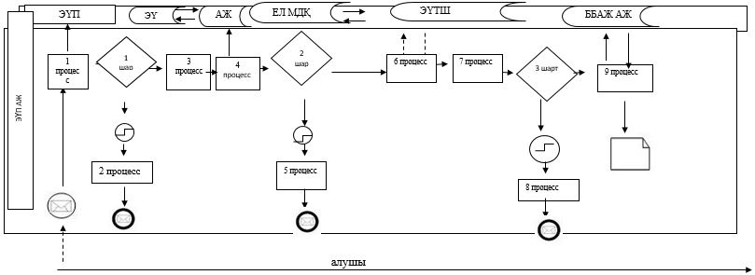

Шартты белгілер:

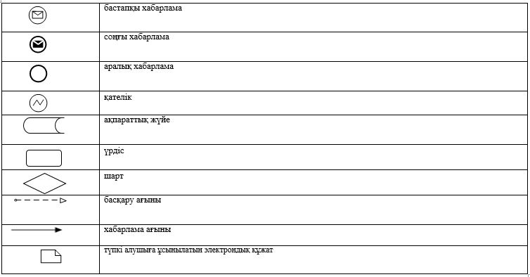

"Ветеринария саласында кәсіпкерлік қызметті жүзеге
асыратын жеке және заңды тұлғаларды аттестаттау"
мемлекеттік көрсетілетін
қызмет регламетіне
2-қосымша
Көрсетілетін қызметті беруші арқылы "Ветеринария саласында кәсіпкерлік қызметті жүзеге асыратын жеке және заңды тұлғаларды аттестаттау" мемлекттік қызмет көрсету кезіндегі функционалдық өзара әрекеттесудің диограммасы

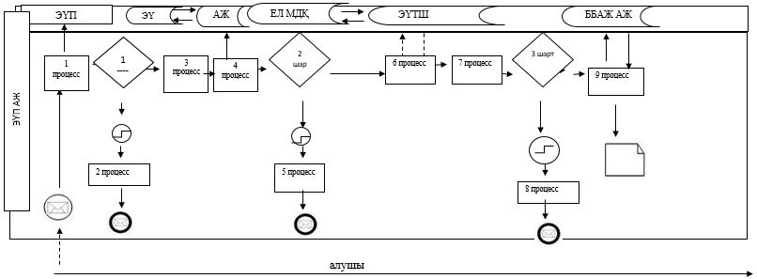

Шартты белгілер:

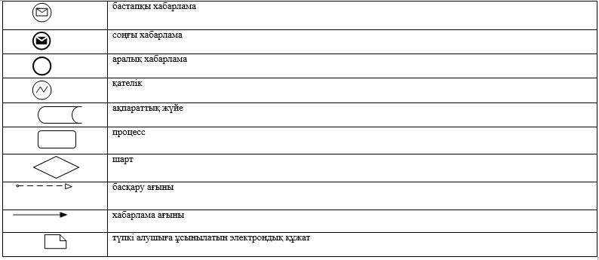

" Ветеринария саласында кәсіпкерлік қызметті
жүзеге асыратын жеке және заңды тұлғаларды аттестаттау "
мемлекеттік көрсетілетін
қызмет регламетіне
3-қосымша
"Ветеринария саласында кәсіпкерлік қызметті жүзеге асыратын жеке және заңды тұлғаларды аттестаттау" мемлекеттік көрсетілетін қызметтің бизнес-процестерінің анықтамалығы

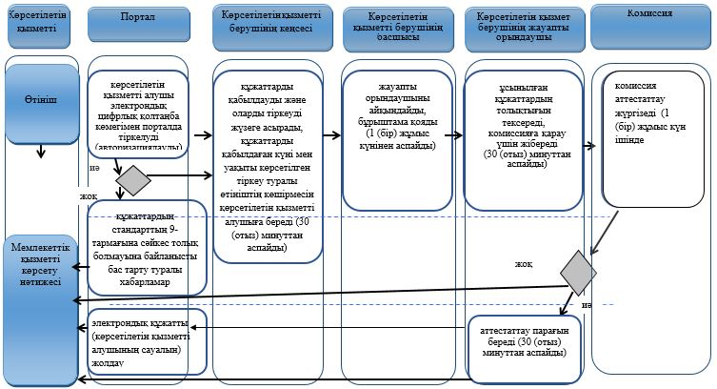

Шартты белгілер:

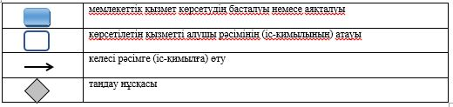

Жамбыл облысы әкімдігінің
2017 жылғы "20" ақпанындағы
№ 20 қаулысымен бекітілген
" Ветеринария саласындағы қызметпен айналысуға лицензия беру" мемлекеттік көрсетілетін қызмет регламенті
1. Жалпы ережелер
1. "Ветеринария саласындағы қызметпен айналысуға лицензия беру" мемлекеттік көрсетілетін қызметті оның ішінде жануарлардан алынатын өнімдер мен шикізатқа ветеринариялық-санитариялық сараптама жүргізу жөніндегі қызметпен айналысуға лицензия беруді (бұдан әрі – мемлекеттік көрсетілетін қызмет) Қазақстан Республикасы Ауыл шаруашылығы министрінің 2015 жылғы 6 мамырдағы № 7-1/418 "Ветеринария саласындағы мемлекеттік көрсетілетін қызметтер стандарттарын бекіту туралы" (Нормативтік құқықтық актілердің мемлекеттік тіркеу тізілімінде №11959 болып тіркелген) бұйрығымен бекітілген "Ветеринария саласындағы қызметпен айналысуға лицензия беру" мемлекеттік көрсетілетін қызмет стандартына (бұдан әрі - стандарт) сәйкес "Жамбыл облысы әкімдігінің ветеринария басқармасы" коммуналдық мемлекеттік мекемесі (бұдан әрі –қызметті беруші) көрсетеді.
2. Өтінішті қабылдау және мемлекеттік қызметті көрсету нәтижесін беру:
1) қызметті берушінің кеңсесі;
2) "электрондық үкіметтің" веб-порталы: www.egov.kz, www.elicense.kz (бұдан әрі – портал) арқылы жүзеге асырылады.
Мемлекеттік қызметті көрсету нысаны – электрондық (ішінара автоматтандырылған) немесе қағаз түрінде.
3. Мемлекеттік қызметті көрсету нәтижесі – ветеринария саласындағы қызметпен айналысуға лицензия және (немесе) лицензияға қосымша, оны қайта ресімдеу, лицензияның және (немесе) лицензияға қосымшаның телнұсқасы не стандарттың 10-тармағында көрсетілген жағдайларда және негіздер бойынша мемлекеттік қызметті көрсетуден бас тарту туралы дәлелді жауап.
Мемлекеттік қызметті көрсету нәтижесін ұсыну нысаны: электрондық түрде.
Қызметті алушы қызметті берушіге жүгінген жағдайда, мемлекеттік қызметті көрсету нәтижесі электрондық нысанда ресімделеді, басып шығарылады, қызметті беруші басшысының қолы қойылады және мөрмен куәландырылады.
Қызметті алушы портал арқылы жүгінген жағдайда мемлекеттік қызметті көрсету нәтижесі қызметті алушының "жеке кабинетіне" қызметті берушінің уәкілетті адамының электрондық цифрлық қолтаңбасымен куәландырылған электрондық құжат нысанында жолданады.
2. Мемлекеттiк қызметті көрсету процесінде көрсетілетін қызметті берушiнiң құрылымдық бөлiмшелерiнiң (қызметкерлерiнiң) iс-қимылы тәртiбiн сипаттау
4. Мемлекеттік қызмет көрсету бойынша рәсімді (іс-қимылды) бастауға негіздеме:
қызметті берушіге жүгінген кезінде өтініш беру;
портал арқылы электрондық цифрлық қолтаңбасы куәландырылған электрондық құжат нысанына сұрау салу.
5. Мемлекеттiк қызметті көрсету процесінің құрамына кiретiн әрбiр рәсiмнiң (iс-қимылдың) мазмұны, оның орындалу ұзақтығы:
1) лицензияны және (немесе) лицензияға қосымшаны беру кезінде:
қызметті берушінің кеңсе маманы қызметті алушымен стандарттың 9 – тармағында көрсетілген қажетті құжаттарды (бұдан әрі – құжаттар) берген сәттен бастап 30 (отыз) минут ішінде қабылдауды және оларды тіркеуді жүзеге асырады.
қызметті беруші басшылығы 1 (бір) жұмыс күні ішінде келіп түскен құжаттармен танысады және қызмет берушінің жауапты орындаушысын белгілейді.
қызметті берушінің жауапты орындаушысы 1 (бір) жұмыс күні ішінде түскен құжаттарды қарайды. Тапсырылған құжаттар толық болмағаны анықталған жағдайда қызметті берушінің жауапты орындаушысы бас тарту туралы дәлелді жауап дайындайды. Тапсырылған құжаттар толық болған жағдайда 10 (он) жұмыс күн ішінде түскен құжаттарды қарайды, лицензия дайындайды.
қызметті беруші басшылығы 1 (бір) жұмыс күні ішінде лицензияға немесе бас тарту туралы дәлелді жауапқа қол қояды.
қызметті берушінің кеңсе маманы 30 (отыз) минут ішінде қызметті алушыға лицензия немесе бас тарту туралы дәлелді жауап береді.
2) лицензияны қайта ресімдеу кезінде:
қызметті берушінің кеңсе маманы қызметті алушымен құжаттарды берген сәттен бастап 30 (отыз) минуттың ішінде қабылдауды және оларды тіркеуді жүзеге асырады.
қызметті берушінің басшылығы 2 (екі) сағат ішінде келіп түскен құжаттарды қарайды және қызметті берушінің жауапты орындаушысын белгілейді.
қызметті берушінің жауапты орындаушысы 1 (бір) жұмыс күні ішінде келіп түскен құжаттарды қарайды, лицензияны қайта ресімдейді немесе бас тарту туралы дәлелді жауап дайындайды.
қызметті берушінің басшылығы 1 (бір) жұмыс күні ішінде қайта ресімделген лицензияға немесе бас тарту туралы дәлелді жауапқа қол қояды.
қызметті берушінің кеңсе маманы 30 (отыз) минут ішінде қызметті алушыға қайта ресімделген лицензияны немесе бас тарту туралы дәлелді жауапты береді.
3) лицензияға қосымшаның телнұсқасын берген кезде:
қызметті берушінің кеңсе маманы қызметті алушымен құжаттарды берген сәттен бастап 30 (отыз) минут ішінде қабылдауды және оларды тіркеуді жүзеге асырады.
қызметті беруші басшылығы 4 (төрт) сағат ішінде түскен құжаттармен танысады және қызметті беруші жауапты орындаушысын белгілейді.
қызметті берушінің жауапты орындаушысы 1 (бір) жұмыс күні ішінде келіп түскен құжаттарды қарайды, қызметті алушыға лицензияның телнұсқасын немесе бас тарту туралы дәлелді жауапты дайындайды.
қызметті беруші басшылығы 2 (екі) сағат ішінде лицензияның телнұсқасына немесе бас тарту туралы дәлелді жауапқа қол қояды.
қызметті беруші кеңсе маманы 30 (отыз) минут ішінде қызметті алушыға лицензияның телнұсқасын немесе бас тарту туралы дәлелді жауапты береді.
6. Келесі рәсімді (іс-қимылдарды) орындауды бастау үшін негіз болатын мемлекеттік қызметті көрсету бойынша ресімдердің (іс-қимылдардың) нәтижесі:
1) лицензияны және (немесе) лицензияға қосымшаны беру кезінде:
қызметті беруші басшылығының қарауына жолдайды;
құжаттарды мемлекеттік қызметті көрсету үшін қызметті берушінің жауапты орындаушысына жолдайды;
ресімделген лицензияға немесе бас тарту туралы дәлелді жауапқа қол қою үшін басшылыққа жібереді;
қол қойылған лицензияны немесе бас тарту туралы дәлелді жауапты кеңсеге жібереді;
қызметті алушыға лицензияны немесе бас тарту туралы дәлелді жауапты береді;
2) лицензияны қайта ресімдеу кезінде:
қызметті беруші басшылығының қарауына жолдайды;
құжаттарды қызметті берушінің жауапты орындаушысына жолдайды;
қайта ресімделген лицензияны немесе бас тарту туралы дәлелді жауапты басшылыққа қол қоюға жібереді;
қайта рәсімделген лицензияны немесе бас тарту туралы дәлелді жауапты кеңсеге жібереді;
қызметті алушыға қайта ресімделген лицензияны немесе бас тарту туралы дәлелді жауапты береді;
3) лицензияның телнұсқасын беру кезінде:
құжаттар қызметті беруші басшылығының қарауына жолдайды;
құжаттарды мемлекеттік қызметті көрсету үшін көрсетілетін қызметті берушінің жауапты орындаушысына жолдайды;
лицензияның телнұсқасына немесе бас тарту туралы дәлелді жауапқа қол қою үшін басшылыққа жібереді;
қол қойылған лицензияның телнұсқасын немесе бас тарту туралы дәлелді жауапты кеңсеге жібереді;
қызметті алушыға лицензияның телнұсқасын немесе бас тарту туралы дәлелді жауап береді.
3. Мемлекеттік қызмет көрсету процесінде көрсетілетін қызмет берушінің құрылымдық бөлімшелерінің (қызметкерлерінің) өзара
іс-қимылы тәртібін сипаттау
6. Мемлекеттiк қызмет көрсету процесіне қатысатын қызметті берушiнiң, құрылымдық бөлiмшелерінің (қызметкерлерінің) тiзбесі:
1) қызметті берушінің кеңсе маманы;
2) қызметті берушінің басшысы;
3) қызметті берушінің жауапты орындаушысы.
7. Әрбір рәсімнің (іс-қимылдың) ұзақтығын көрсете отырып, құрылымдық бөлімшелер (қызметкерлердің) арасындағы рәсімдердің (іс-қимылдың) реттілігінің сипаттамасы:
1) лицензия беру кезінде:
қызметті берушінің кеңсе маманы қызметті алушымен құжаттарды берген сәттен бастап 30 (отыз) минут ішінде қабылдауды және оларды тіркеуді жүзеге асырады;
қызметті беруші басшылығы 1 (бір) жұмыс күні ішінде келіп түскен құжаттармен танысады және қызмет берушінің жауапты орындаушысын белгілейді;
қызметті берушінің жауапты орындаушысы 1 (бір) жұмыс күні ішінде түскен құжаттарды қарайды. Тапсырылған құжаттар толық болмағаны анықталған жағдайда қызметті берушінің жауапты орындаушысы бас тарту туралы дәлелді жауап дайындайды. Тапсырылған құжаттар толық болған жағдайда 10 (он) жұмыс күн ішінде түскен құжаттарды қарайды, лицензия дайындайды;
қызметті беруші басшылығы 1 (бір) жұмыс күні ішінде лицензияға немесе бас тарту туралы дәлелді жауапқа қол қояды;
қызметті берушінің кеңсе маманы 30 (отыз) минут ішінде қызметті алушыға лицензия немесе бас тарту туралы дәлелді жауап береді;
2) лицензияны қайта ресімдеу кезінде:
қызметті берушінің кеңсе маманы қызметті алушымен құжаттарды берген сәттен бастап 30 (отыз) минуттың ішінде қабылдауды және оларды тіркеуді жүзеге асырады;
қызметті берушінің басшылығы 2 (екі) сағат ішінде келіп түскен құжаттарды қарайды және қызметті берушінің жауапты орындаушысын белгілейді;
қызметті берушінің жауапты орындаушысы 1 (бір) жұмыс күні ішінде келіп түскен құжаттарды қарайды, лицензияны қайта ресімдейді немесе бас тарту туралы дәлелді жауап дайындайды;
қызметті беруші басшылығы 1 (бір) жұмыс күні ішінде қайта ресімделген лицензияға немесе бас тарту туралы дәлелді жауапқа қол қояды;
қызметті берушінің кеңсе маманы 30 (отыз) минут ішінде қызметті алушыға қайта ресімделген лицензияны немесе бас тарту туралы дәлелді жауапты береді;
3) лицензияның телнұсқасын беру кезінде:
қызметті берушінің кеңсе маманы қызметті алушымен құжаттарды берген сәттен бастап 30 (отыз) минут ішінде қабылдауды және оларды тіркеуді жүзеге асырады;
қызметті беруші басшылығы 4 (төрт) сағат ішінде түскен құжаттармен танысады және қызметті беруші жауапты орындаушысын белгілейді;
қызметті берушінің жауапты орындаушысы 1(бір) жұмыс күні ішінде келіп түскен құжаттарды қарайды, қызметті алушыға лицензияның телнұсқасын немесе бас тарту туралы дәлелді жауапты дайындайды;
қызметті беруші басшылығы 2 (екі) сағат ішінде лицензияның телнұсқасына немесе бас тарту туралы дәлелді жауапқа қол қояды;
қызметті беруші кеңсе маманы 30 (отыз) минут ішінде қызметті алушыға лицензияның телнұсқасын немесе бас тарту туралы дәлелді жауапты береді.
4. Көрсетілетін қызметті берушілермен өзара іс-қимыл тәртібін, сондай-ақ мемлекеттік қызмет көрсету процесінде ақпараттық жүйелерді пайдалану тәртібін сипаттау
8. Электрондық үкімет порталы арқылы мемлекеттік қызметті көрсету кезіндегі қызметті алушының жолығу тәртібін және рәсімнің (iс-қимылдың) реттілігін сипаттау:
1) қызметті алушы компьютердегі интернет-браузерінде сақталып жатқан өзінің электрондық цифрлық қолтаңбасын тіркеу куәлігінің көмегімен электрондық үкімет порталында тіркеуді жүзеге асырады (электрондық үкімет порталында тіркелмеген қызметті алушылар үшін жүзеге асырылады);
2) 1-үдеріс – мемлекеттік қызметті алу үшін қызметті алушы компьютердегі интернет-браузеріне электрондық цифлық қолтаңбасын тіркеу куәлігін бекіту, қызметті алушының паролді электрондық үкімет порталына енгізу үдерісі (авторлау үдерісі);
3) 1 – шарт – тіркелген қызметті алушы туралы деректердің дұрыстығын жеке сәйкестендіру нөмірі мен бизнес сәйкестендiру нөмiрi, сонымен қатар пароль арқылы электрондық үкімет порталында тексеру;
4) 2-үдеріс – қызметті алушының деректерінде бар бұзушылықтарға байланысты авторлаудан бас тарту туралы хабарламаны электрондық үкімет порталында қалыптастыру;
5) 3-үдеріс – қызметті алушының осы регламентте көрсетілген қызметті таңдауы, қызметті көрсетуге арналған сұрау салу нысанын экранға шығару және оның құрылымы мен форматтық талаптарын ескере отырып, алушының нысанды толтыруы (деректерді енгізуі), сұрау салу нысанына қажетті электрондық түрдегі құжаттарды қоса беруі;
6 ) 4 – үдеріс – "электрондық үкiметтiң" төлем шлюзiнде қызметке ақы төлеу, бұдан кейін осы ақпарат "Е-лицензиялау" веб-порталына) келіп түседі;
7) 2- шарт – "Е-лицензиялау" мемлекеттік деректеме базасы ақпараттық жүйесінде қызметті көрсету үшін төлем дерегін тексеру;
8) 5-үдеріс – "Е-лицензиялау" мемлекеттік деректеме базасы ақпараттық жүйесінде қызмет көрсету үшін төлемнің болмауына байланысты сұратылатын қызметтен бас тарту туралы хабарламаны қалыптастыру;
9) 6-үдеріс – сұранысты куәландыру (қол қою) үшін қызметті алушының тіркелген электрондық цифрлы қолтаңба куәлігін таңдау;
10) 3-шарт – электрондық цифрлы қолтаңбада тіркеу куәлігінің қолданылу мерзімін және кері қайтарылған (жойылған) тіркеу куәліктерінің тізімінде оның болмауын, сондай-ақ сұрау салуда көрсетілген жеке сәйкестендіру нөмірі немесе бизнес сәйкестендіру нөмірі және электрондық цифрлы қолтаңбаны тіркеу куәлігінде көрсетілген жеке сәйкестендіру нөмірі немесе бизнес сәйкестендіру нөмірі арасында сәйкестендіру деректерінің сәйкестігін электрондық үкімет порталында тексеру;
11) 7-үдеріс – қызметті алушының электрондық үкімет порталында түпнұсқалығының расталмауына байланысты сұратылатын қызметтен бас тарту туралы хабарламаны қалыптастыру;
12) 8-үдеріс – қызметті көрсетуге сұрау салудың толтырылған нысанын (енгізілген деректерін) алушының электрондық үкімет порталы арқылы куәландыру (қол қою);
13) 9 - үдеріс – "Е-лицензиялау мемлекеттік деректеме базасының ақпараттық жүйесінде электрондық құжатты тіркеу (қызмет алушының сұранысы) және "Е-лицензиялау" мемлекеттік деректеме базасы ақпараттық жүйесінде сұранысты өңдеу;
14) 4-шарт – лицензияны беру үшін қызмет беруші қызметті алушының біліктілік талаптарына және негіздемелеріне сәйкестігін тексеру;
15) 10-үдеріс – "Е-лицензиялау" мемлекеттік деректеме базасы ақпараттық жүйесінде қызметті алушының деректерінде бар бұзушылықтарға байланысты сұратылатын қызметтен бас тарту туралы хабарламаны қалыптастыру;
16) 11-үдеріс – қызметті алушының электрондық үкімет порталында қалыптастырылған қызмет нәтижесін (электрондық лицензияны) алуы. Электрондық құжат қызметті берушінің электрондық цифрлы қолтаңбаны пайдалана отырып қалыптастырылады.
9. Электрондық үкімет порталында және қызметті беруші арқылы мемлекеттiк қызмет көрсету процесінде ақпараттық жүйелердi қолдану тәртiбi осы регламенттiң 1 - қосымшасында ұсынылады.
10. Мемлекеттік қызмет көрсету процесінде рәсімдердің (іс-қимылдардың) ретін, қызметті берушінің құрылымдық бөлімшелерінің (қызметкерлерінің) өзара іс-қимылдарының толық сипаттамасы осы регламенттің 2 (лицензия беру кезінде), 3 (лицензияны қайта рәсімдеу кезінде және лицензияның телнұсқасын беру кезінде) және 4 - қосымшаларына сәйкес мемлекеттік қызмет көрсетудің бизнес-процестерінің анықтамалығында көрсетіледі.
Мемлекеттік қызмет көрсетудің бизнес-процестерінің анықтамалығы Жамбыл облысы әкімдігінің (http://zhambyl.gov.kz) интернет-ресурстарында орналастырылады.
Жамбыл облысы әкімдігінің қаулысымен бекiтiлген
"Ветеринария саласындағы қызметпен
айналысуға лицензия беру" мемлекеттiк көрсетілетін
қызмет регламентіне 1-қосымша
Электрондық үкімет порталы арқылы мемлекеттiк қызмет көрсету үдерісiнде ақпараттық жүйелердi пайдалану тәртiбi

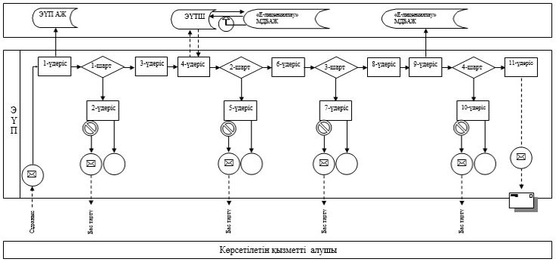

Шартты белгілер:

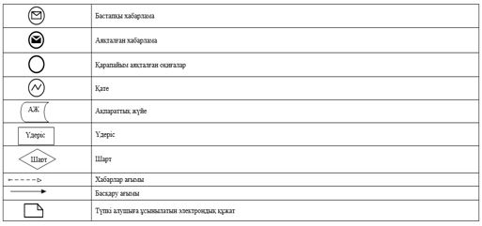

Жамбыл облысы әкімдігінің қаулысымен бекiтiлген
"Ветеринария саласындағы қызметпен
айналысуға лицензия беру" мемлекеттiк көрсетілетін
қызмет регламентіне 2-қосымша
Мемлекеттік көрсетілетін қызметті көрсетудің бизнес-процестерінің анықтамалығы
(лицензия беру кезінде)

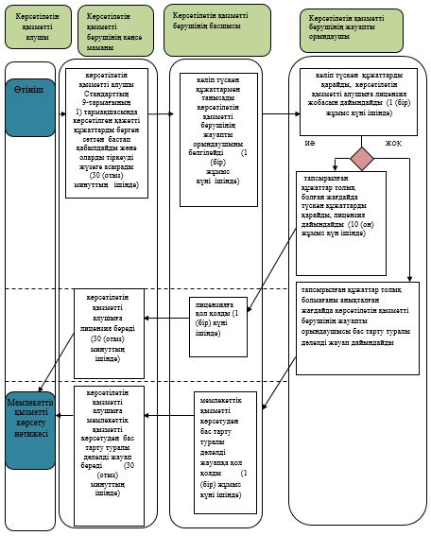

Жамбыл облысы әкімдігінің қаулысымен бекiтiлген
"Ветеринария саласындағы қызметпен
айналысуға лицензия беру" мемлекеттiк көрсетілетін
қызмет регламентіне 3-қосымша
Мемлекеттік көрсетілетін қызметті көрсетудің бизнес-процестерінің анықтамалығы
(лицензияны қайта ресімдеу кезінде және лицензияның телнұсқасын беру кезінде )

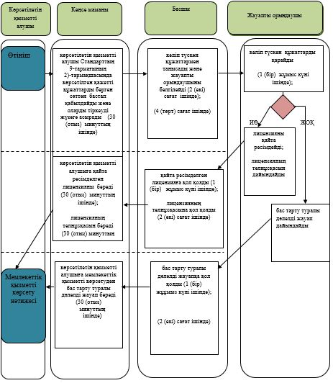

Жамбыл облысы әкімдігініңқаулысымен бекiтiлген
" Ветеринария саласындағы қызметпен
айналысуға лицензия беру" мемлекеттiк көрсетілетін
қызмет регламентіне 4-қосымша
"е-үкімет" веб-порталы арқылы мемлекеттік көрсетілетін қызметті көрсетудің
бизнес-процестерінің анықтамалығы

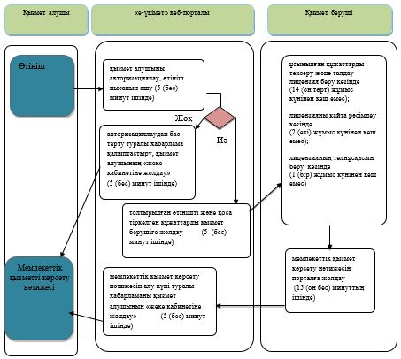

Шартты белгілер:

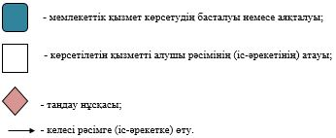

© 2012. Қазақстан Республикасы Әділет министрлігінің «Қазақстан Республикасының Заңнама және құқықтық ақпарат институты» ШЖҚ РМК

